
教育部國民及學前教育署
國立高級中等學校校務基金會計管理
系統建置案

請購系統操作手冊V1.0

艾富資訊股份有限公司
中華民國115年06月01日

目 錄

壹、 系統說明 1
一、系統建置目標： 1
二、部門預算請購/查詢系統： 1
三、計畫請購/查詢系統： 1
貮、操作環境說明 2
一、軟體環境 2
叁、使用網路請購系統資格 3
一、計畫主持人 3
二、經費管理人（『工作計畫書』執行者） 3
三、授權可使用網路請購系統者 3
肆、操作介面規劃 4
一、請購系統首頁 4
伍、網路請購系統說明 5
一、網路請購系統架構 5
二、請購核銷功能區： 5
三、經費分類： 47
四、查詢功能區： 47
五、經費授權區： 48
六、報表查詢區： 52
陸、填寫注意事項 59
捌、採購、事務單位功能說明 62

系統說明

一、系統建置目標：
為提升本單位行政作業效率、強化預算控管機制，並提供即時且透明之經費資訊查詢服務，擬建置「部門預算請購／查詢系統」及「計畫請購／查詢系統」。透過網頁化資訊平台，整合請購、預算控制及查詢功能，以改善現行人工或分散式作業流程，降低行政成本並提升管理效能。
本系統將採用 WWW 網頁技術，提供經費控管者或被授權使用者透過此系統，即時進行資料查詢與提出請購或經費報支作業，並建立完整之預算控管與統計分析機制，以達成資訊即時化、流程電子化及管理制度化之目標。

二、部門預算請購/查詢系統：
為使部門預算具經費管制人員，進行查詢及提供即時資訊之需要，將部門預算控制之相關資訊經本查詢系統，提供予特定的查詢者瀏覽。
另提供請購申請作業，提供系所承辦人輸入請購單或黏存單資料並做立即的預算控制，且可依系所自定的經費分類顯示統計報表以做為系所內部控帳之用。

三、計畫請購/查詢系統：
為使計畫主持人即時查詢計畫收支之資訊，將計畫帳務之相關資訊，經由本系統查詢功能，提供予特定的各計畫主持人進行查詢瀏覽。
另提供請購申請作業，提供計畫主持人輸入請購單或黏存單資料並做立即的預算控制。

貮、操作環境說明

一、軟體環境
1.作業系統需求，安裝Windows 10/11或macOS
2.安裝瀏覽器，Chrome、Edge、Firefox、Safari
3.文書編輯軟體 (ex.微軟Office365)

叁、使用請購系統資格

一、計畫主持人
若為計畫主持人，通常為計畫主持人員工編號，初次登入後必須更新密碼。

二、經費管理人（『工作計畫書』執行者）
若為『工作計畫書』執行者，通常為執行者員工編號，初次登入後必須更新密碼。

三、授權可使用請購系統者
若需使用請購系統申請購案且非「計畫主持人」或「工作計畫執行者」，可經由「計畫主持人」或「工作計畫執行者」於網路請購系統授權使用。

肆、操作介面規劃

一、請購系統首頁
點選 [請購] 進入系統畫面：
國教署指定的網址
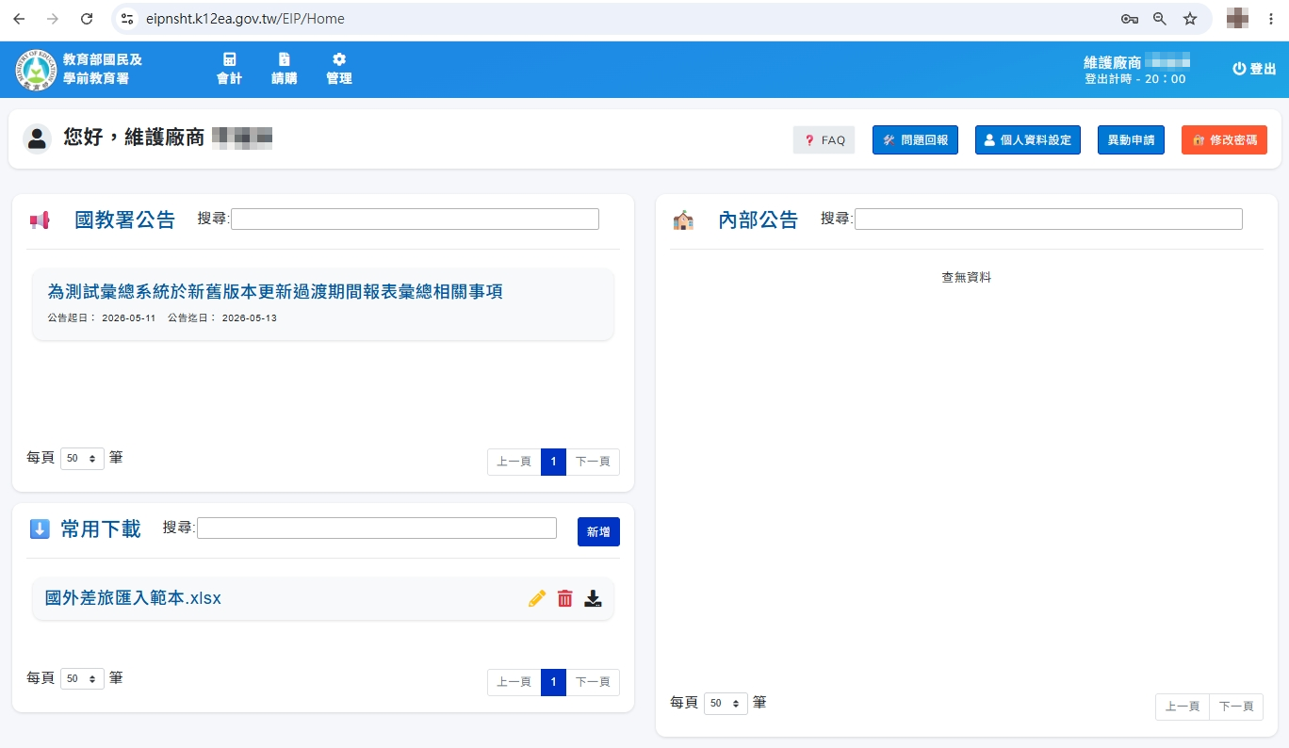
點選請購

進入系統畫面：
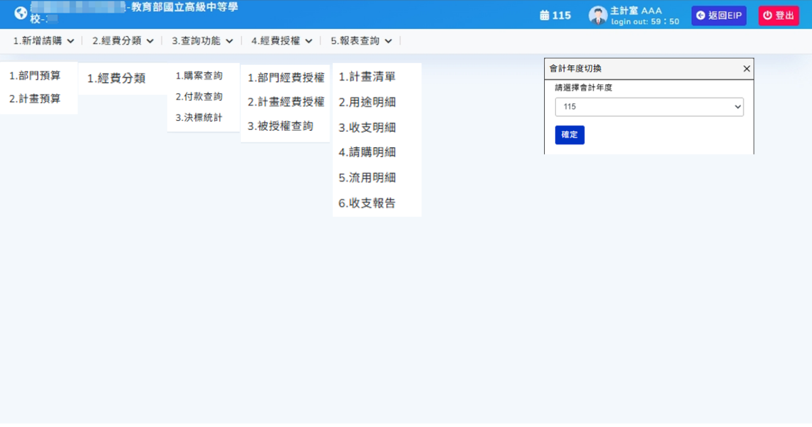
切換年度
Menu區

伍、網路請購系統說明
1.新增請購 2.購案查詢
3.經費授權 4.經費分類
5.決標/核銷6.付款查詢
7.決標統計

一、網路請購系統架構
部門請購

部門
1.計畫清單 2.用途明細
3.收支明細 4.請購明細
5.流用明細
部門查詢
網
路
請
購
系
統

1.新增請購 2.購案查詢
3.經費授權 4.決標/核銷5.付款查詢 6.決標統計
計畫請購

計畫
1.計畫清單 2.用途明細
3.收支明細 4.請購明細
5.收支報告
計畫查詢

二、請購核銷功能區：
1.請購類別：
（1）財物（先請後核）：財物採購、分次付款使用之請購類別。
（2）財物（直接核銷）：財物一般請購、零用金使用之請購類別。
（3）預借申請：預付款申請使用之請購類別。
（4）其他：國內差旅、其他請款使用之請購類別。
（5）清冊差旅（國外差旅，印領清冊）：國外差旅、印領清冊請款使用之請購類別。

- 財物（先請後核）

財物購置（請修）作業流程圖
承辦單位 流程圖
開始

請購單位

申請人於【網路請購系統】提出購案申請，載明購買物品名稱、規格、數量 並印出請購單

總務處

退回總務處給原請購單位
並知會會計室
詢價並填列單價與總價如金額在十萬元以上依政府採購法另簽辦理招標手續 後於【網路請購系統】填入金額

辦理財物購置(請修)
編製各單位核定需求額度書表
公告分局內部網站
依核定需求額度執行
會計室
會計於【會計管理系統】審核經費使用合法性

內經費
是
否

校長

是否核准
否
簽註意見退回總務單位

- 網路請購操作程序：
●請購時
<1>選擇購案類型【財物(先請後核)】
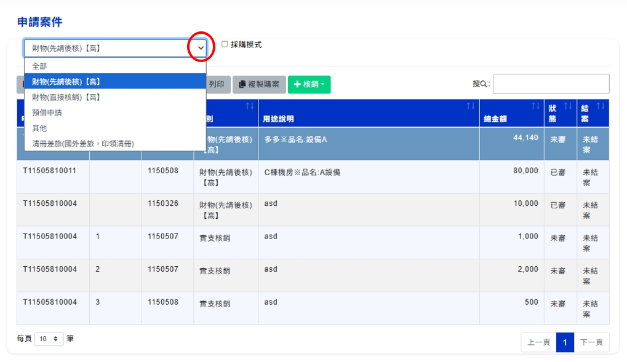

<2>選擇【新增】
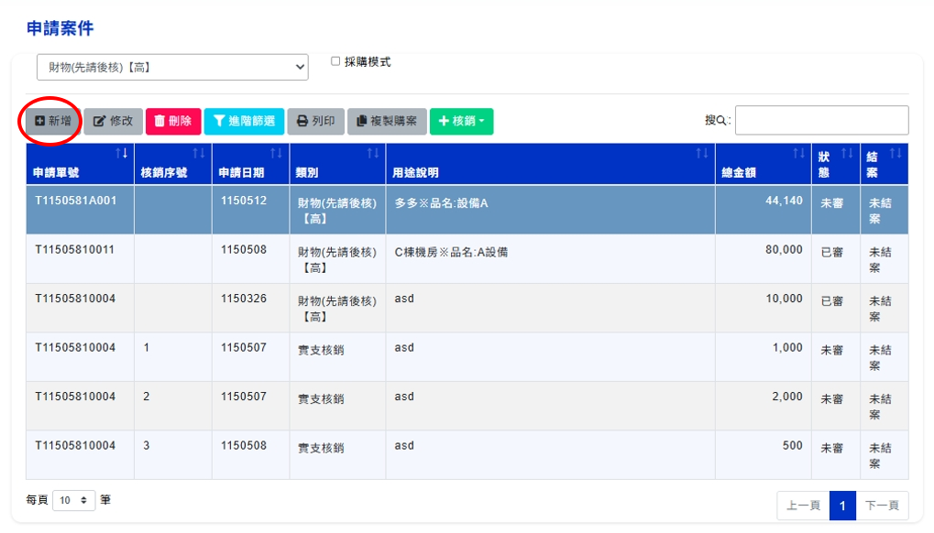

<3>填入【用途說明】，可依據當次用途敘述；亦可選擇常用詞庫帶入。(詞庫由會計人員編輯維護)
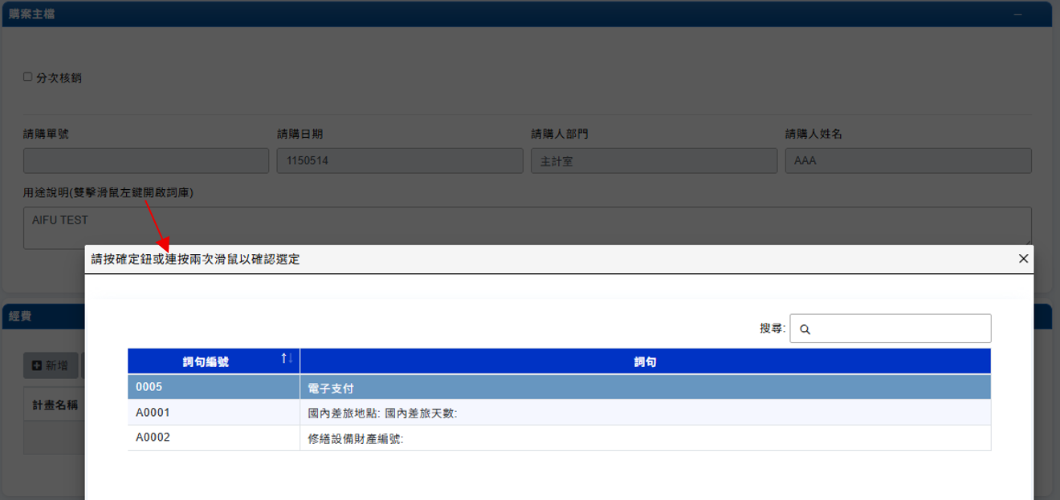

<4>點選新增，填入【選擇經費】、【金額（即時預控）】，若需填寫多筆經費，可點選【確定並儲存】將資料存入，並停留於目前視窗，以便持續編輯。
部門預算亦可選填【經費分類】。
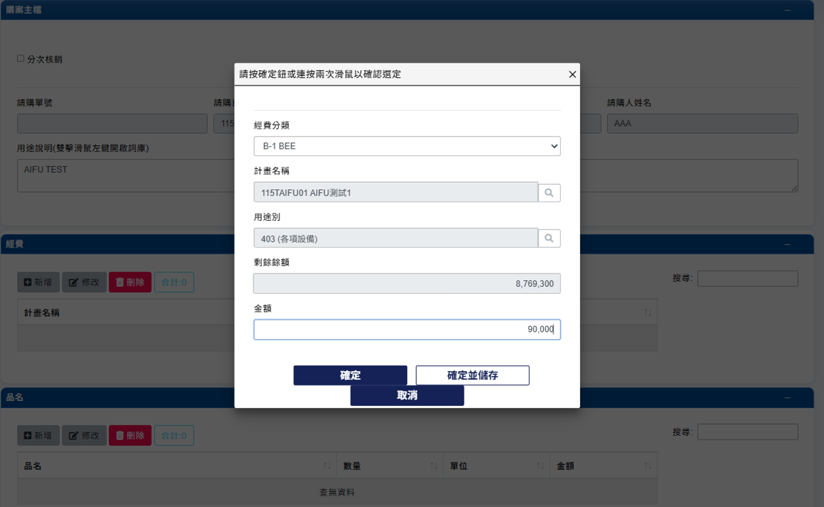

<5>點選新增，填入【品名】後【存入】，若需填寫多項品名，可點選【確定並儲存】將資料存入，並停留於目前視窗，以便持續編輯。

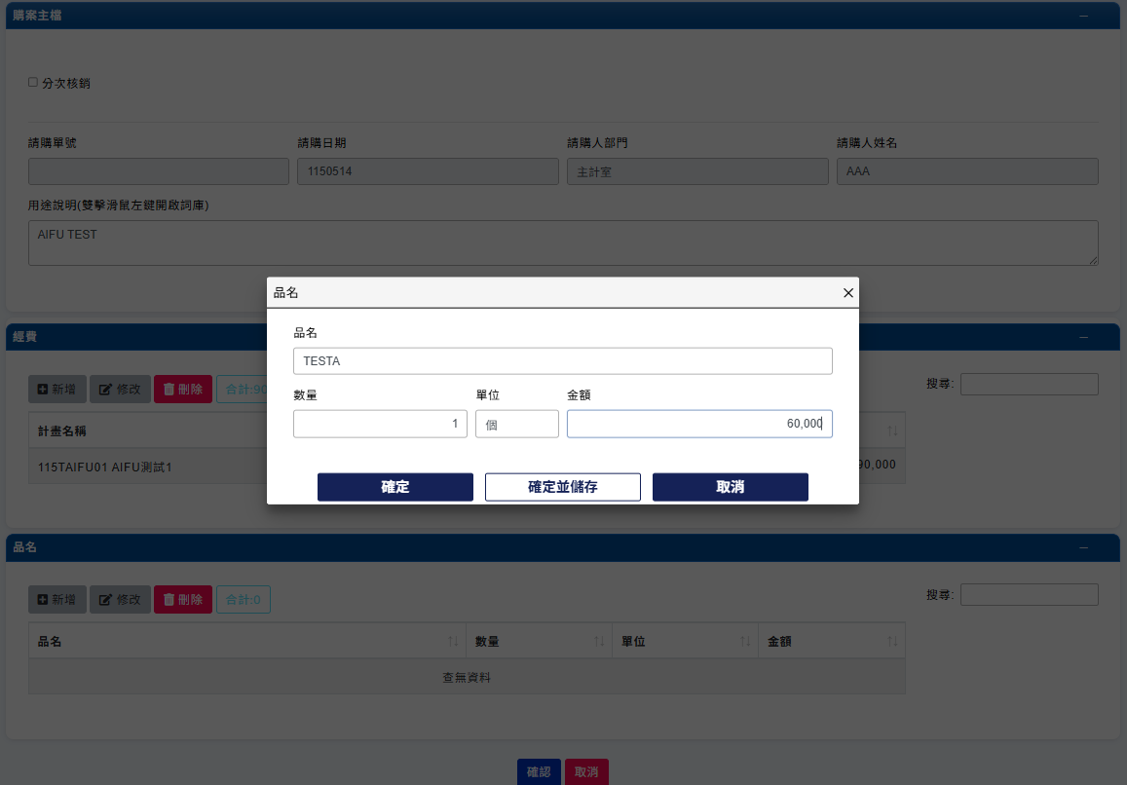

<6>【列印】
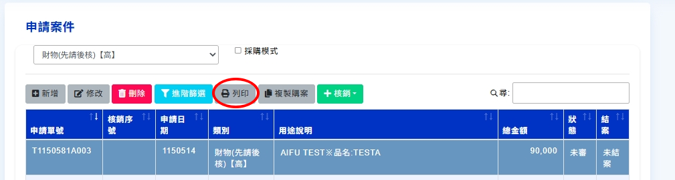
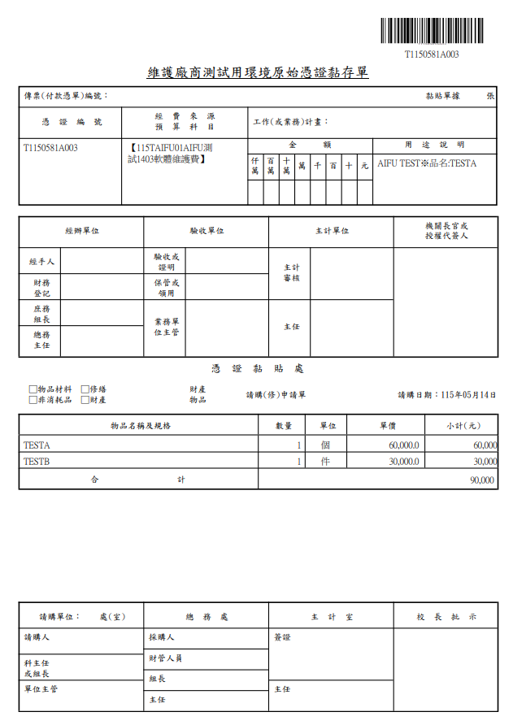

●請購後核銷時

（核銷時）
完成驗收後，廠商送來發票

採購單位於【網路請購系統】執行該筆請購案之核銷作業，填入報銷金額及廠商、發票資訊

1.原請購單【核銷資訊】處手填入核銷金額
2.黏貼發票
3.各主管核章

會計於【會計管理系統】審核並開傳票
否

出納付款

- 網路請購操作程序：
<1>申請人於【請購系統】各購案類型下找出該筆會計已審購案。

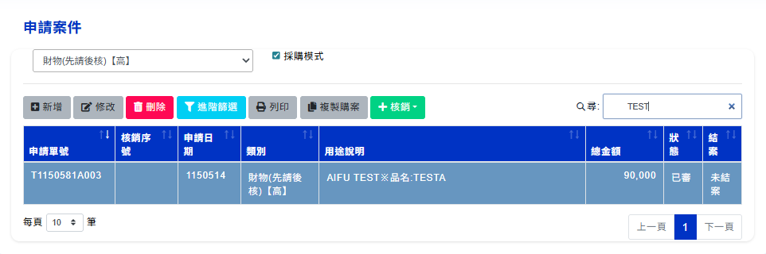

<2>點選【核銷】【輸入核銷金額】編輯【受款人】
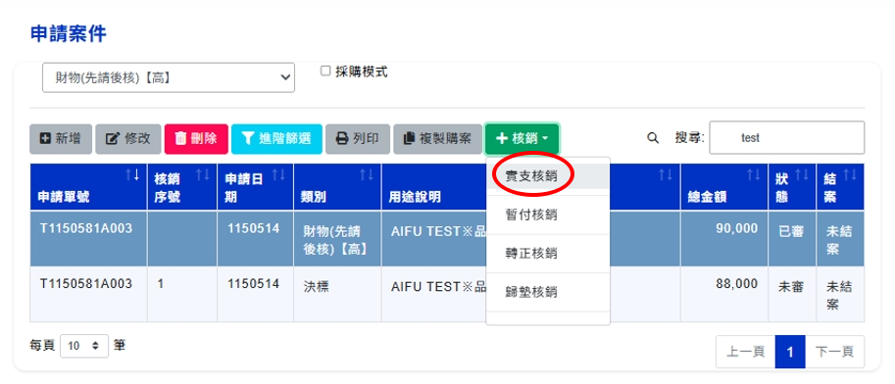

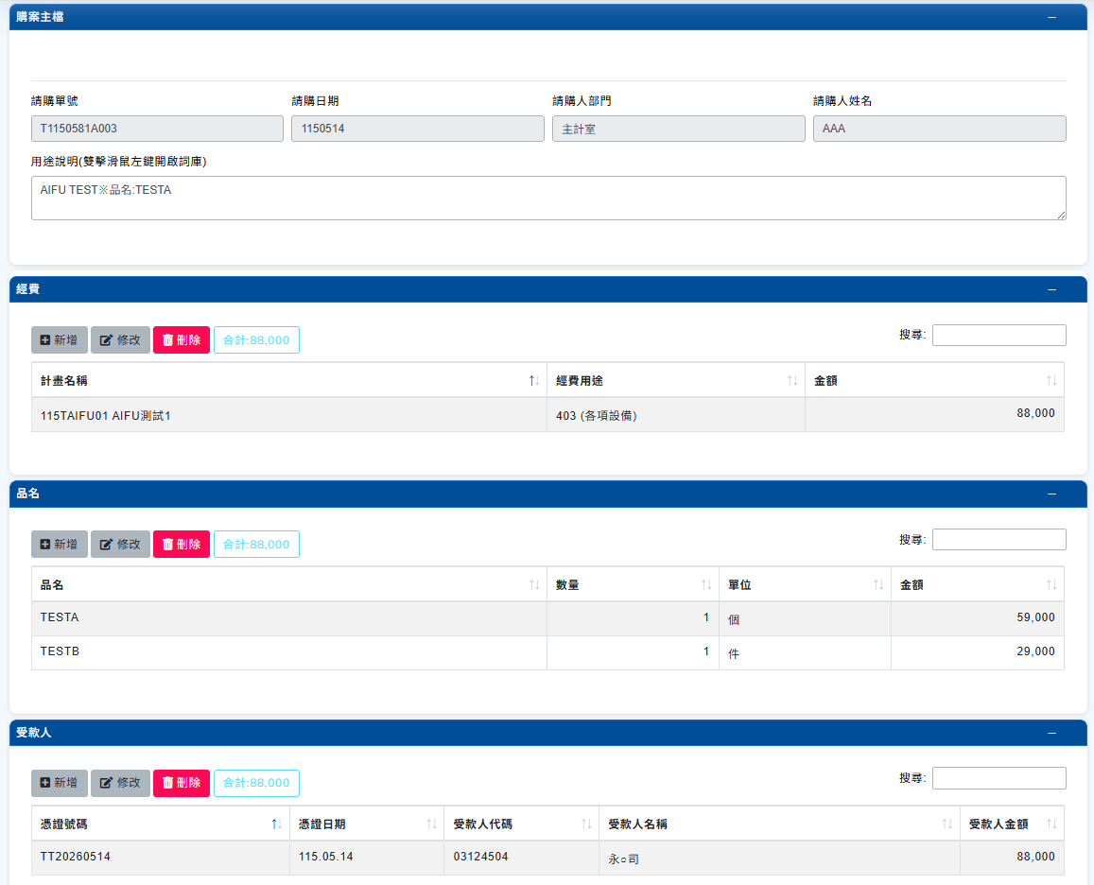

<3> 【確認】存入【列印】於原請購單【核銷資訊】處手寫填入金額。

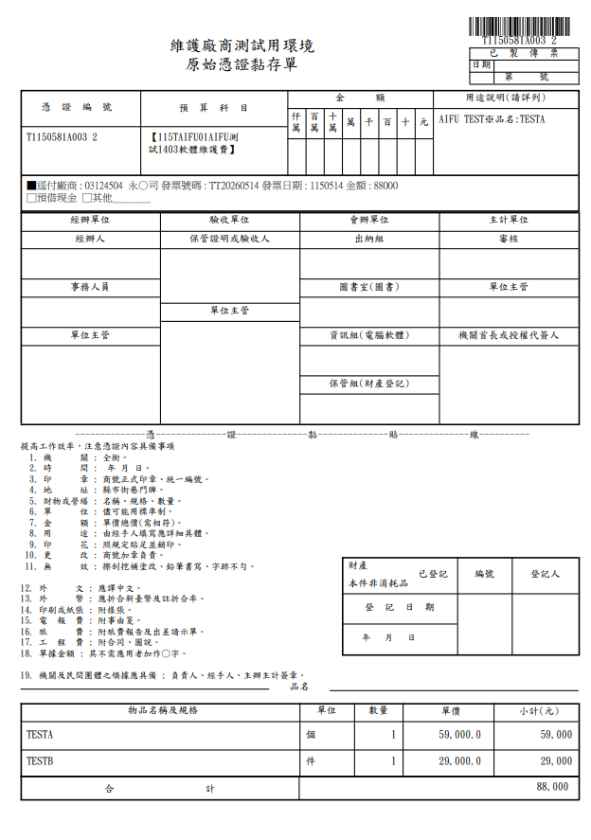

（2）直接核銷請購：分為「不需經採購或事務單位訪價」及「需經採購或事務單位訪價」兩種狀況。
●申請者提出請購案，不需經採購或事務單位訪價。

申請人於【網路請購系統】提出購案申請，填入經費填入金額，印出憑證黏存單

否
會計於【會計管理系統】審核經費及開傳票

出納付款

※網路請購操作程序：
<1> 選擇購案類型【財物(直接核銷)】
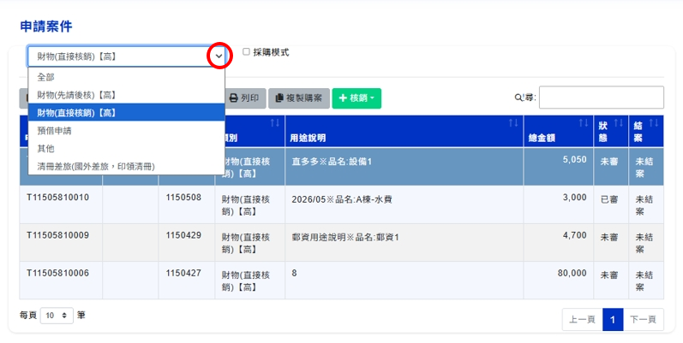

<2>選擇【新增】
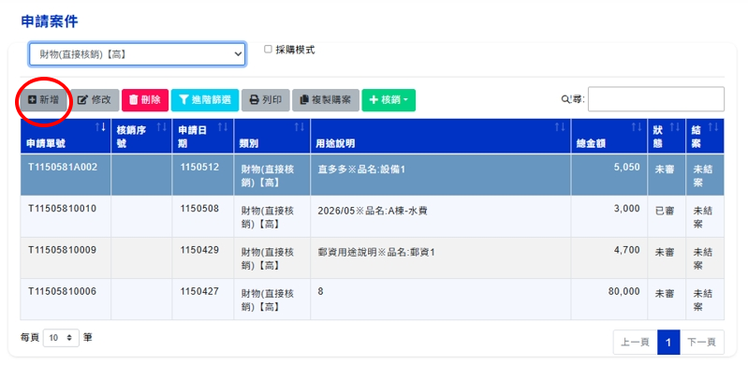

<3>填入【用途說明】，依據當次用途敘述；亦可選擇常用詞庫帶入。(詞庫由會計人員編輯維護)

<4>點選新增，填入【選擇經費】、【金額（即時預控）】，若需填寫多筆經費，可點選【確定並儲存】將資料存入，並停留於目前視窗，以便持續編輯。
部門預算亦可選填【經費分類】。
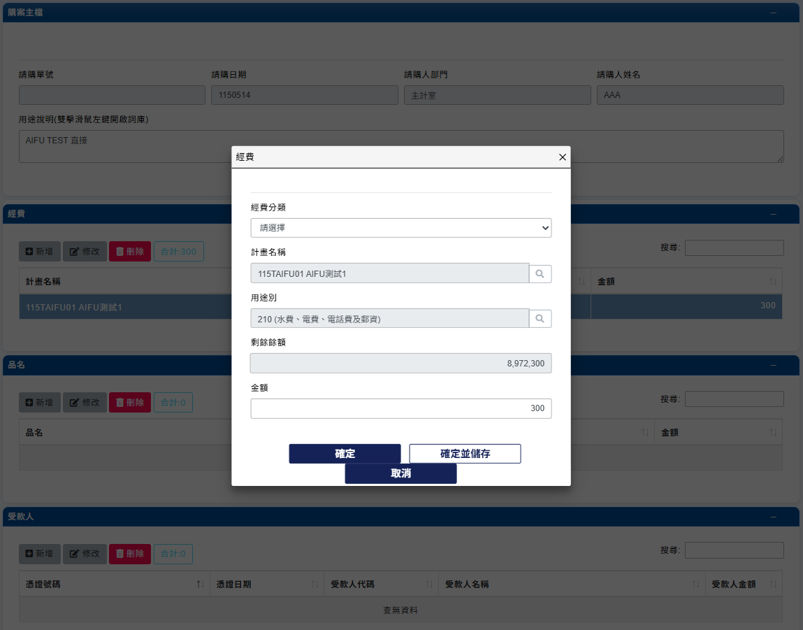

<5>點選新增，填入【品名】後【存入】，若需填寫多項品名，可點選【確定並儲存】將資料存入，並停留於目前視窗，以便持續編輯。
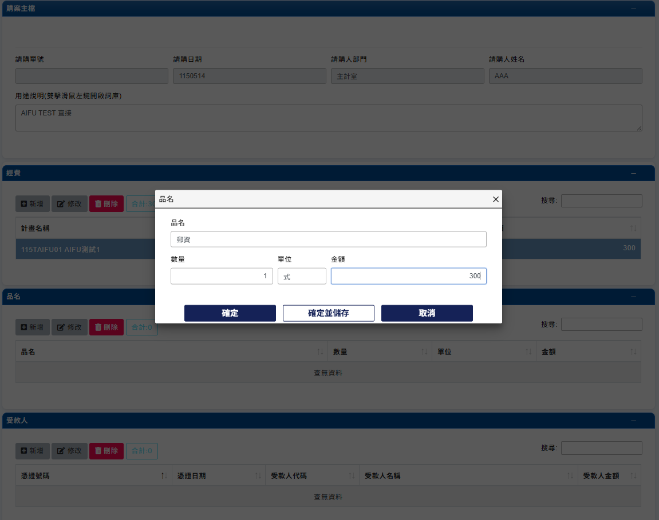

<6>點選新增，填入【受款人】
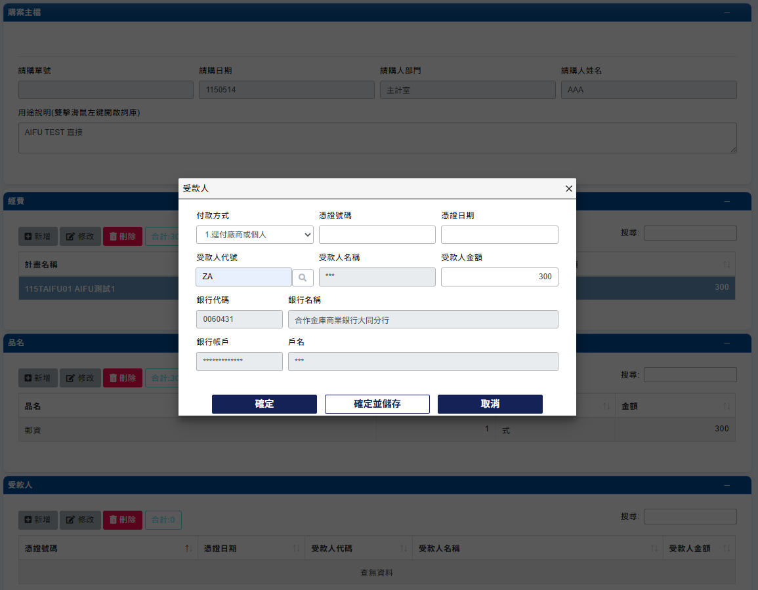

<7>【列印】
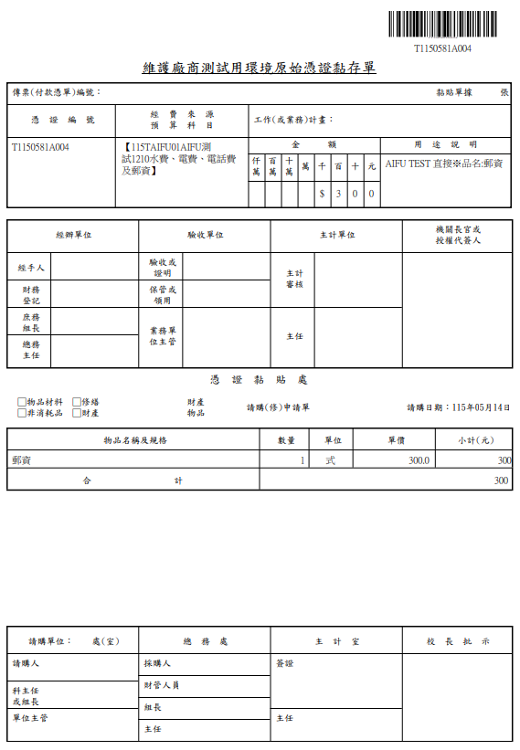

●申請者提出請購案，需經採購或事務單位訪價。

申請人於【網路請購系統】提出購案申請，填入經費但不填金額，印出憑證黏存單

1.採購或事務單位訪價後於【網路請購系統】填入金額。
2.手寫修正憑證黏存單金額。

否
會計於【會計管理系統】審核經費及開傳票

出納付款

※網路請購操作程序
<1>申請人於【新增請購】【財物(直接核銷)】，於【編輯經費、品名】填入金額填入1，而後【存入】。
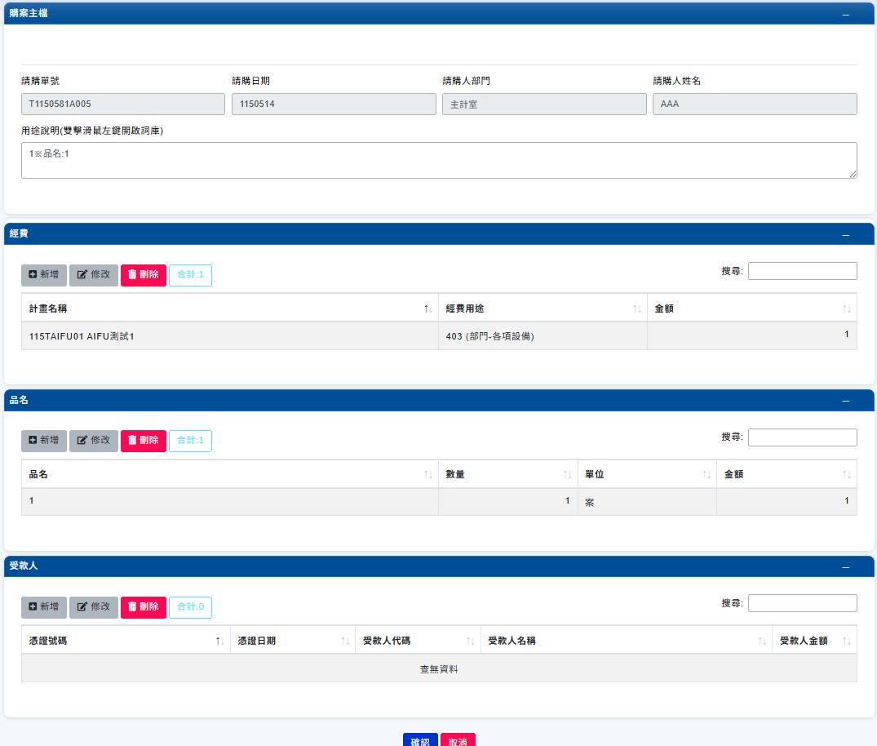

<2>申請人印出黏貼憑證單。
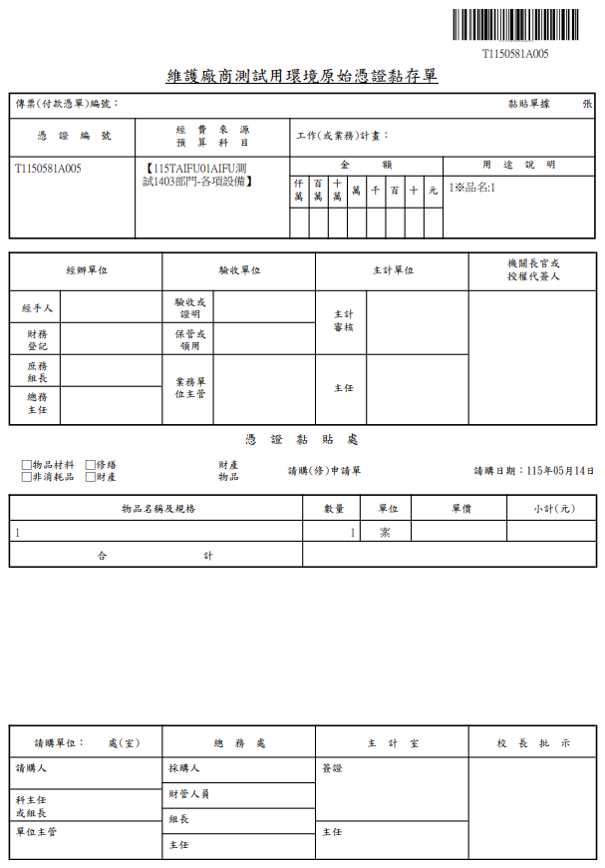

<3>採購或事務單位於【請購系統】勾選【採購模式】，找出請購單【修改】調整為訪價後之金額。

<4>手寫訪價後之金額於黏貼憑證單

（3）預借申請
●預借申請時

（預借申請時）
申請人於【網路請購系統】提出購案申請，印出預借申請單

會計於【會計管理系統】審核及開傳票
否

出納付款

※網路請購操作程序
<1>選擇購案類型【預借申請】
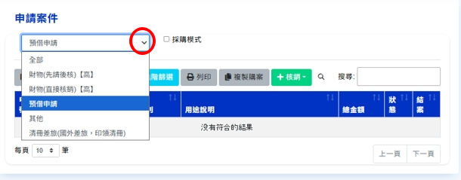

<2>選擇【新增】
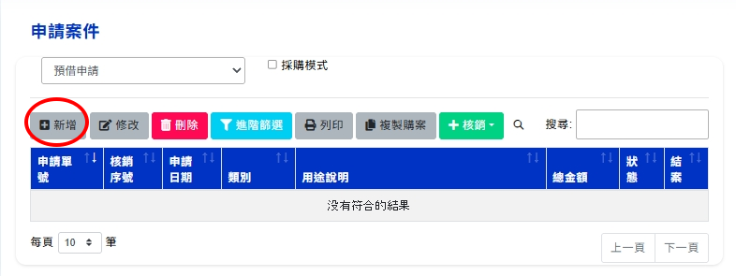

<3>填入【用途說明】，可依據當次用途敘述；亦可選擇常用詞庫帶入。(詞庫由會計人員編輯維護)

<4>點選新增，填入【選擇經費】、【金額（即時預控）】，若需填寫多筆經費，可點選【確定並儲存】將資料存入，並停留於目前視窗，以便持續編輯。
部門預算亦可選填【經費分類】。
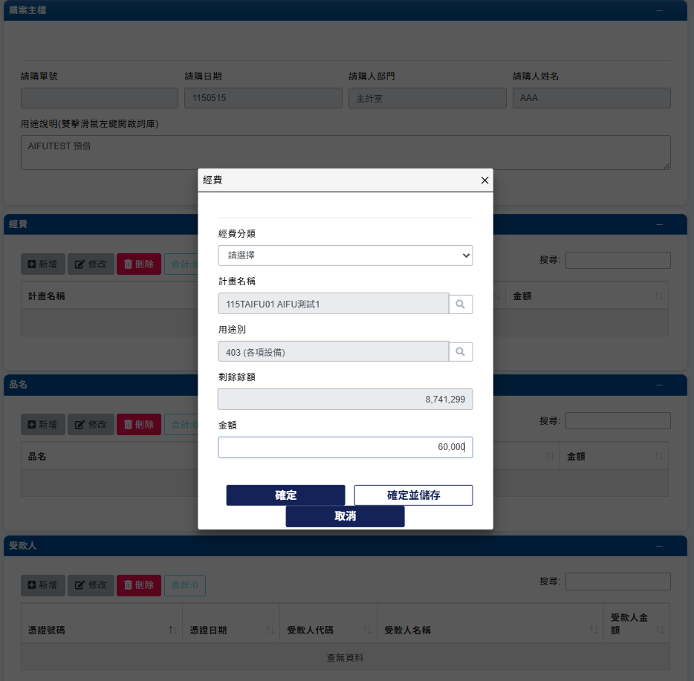
<5>點選新增，填入【品名】後【存入】，若需填寫多項品名，可點選【確定並儲存】將資料存入，並停留於目前視窗，以便持續編輯。
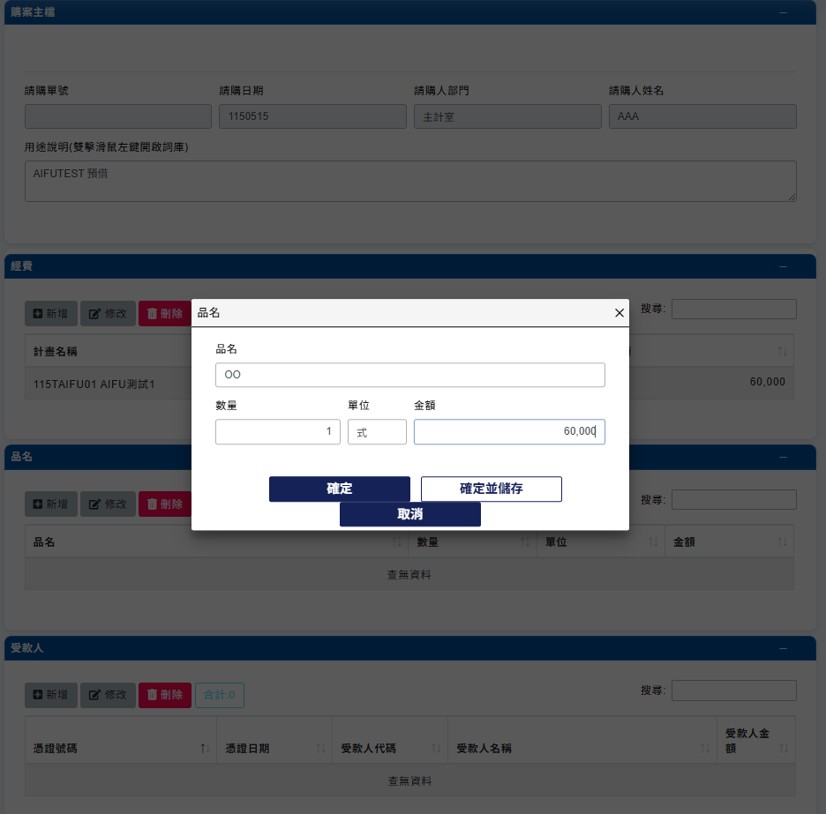

<6>點選新增，填入【受款人】
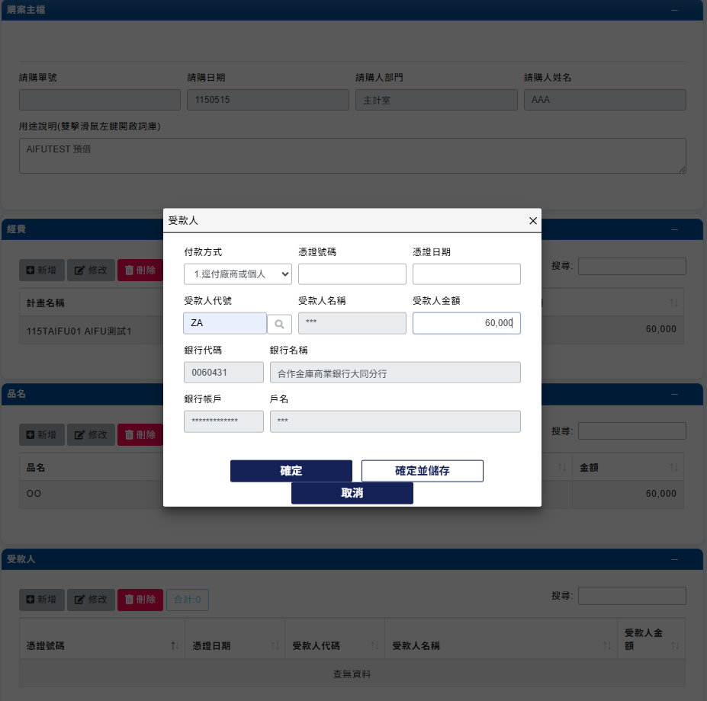

<7>【列印】
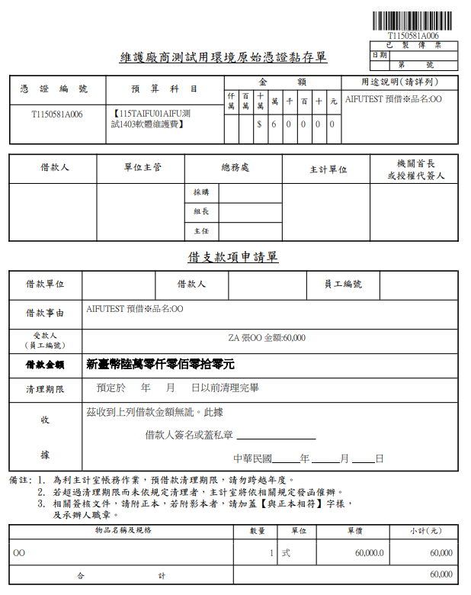

●預借轉正、歸墊時

（預借轉正、歸墊時）
申請人於【網路請購系統】執行該筆請購案之核銷作業

選擇轉正：填入轉正金額
選擇歸墊：填入歸墊金額

會計開分錄傳票沖銷暫付
否

- 網路請購操作程序
<1>轉正核銷
申請人於【請購系統】各購案類型下找出該筆會計已審購案。點選【核銷】選擇【轉正核銷】【輸入核銷金額】編輯【受款人】
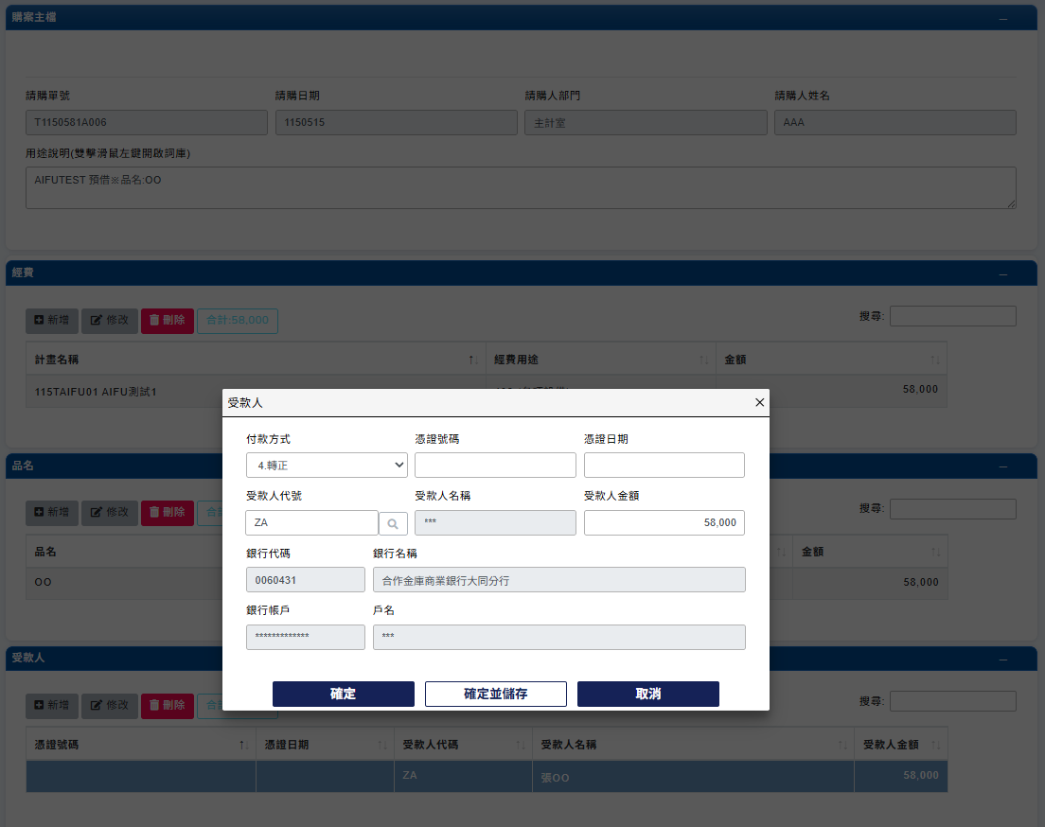

<2> 【列印】
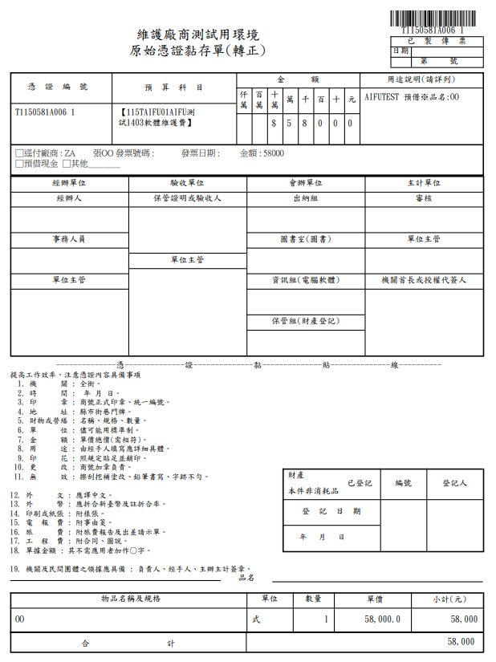

<3>歸墊核銷
申請人於【請購系統】各購案類型下找出該筆會計已審購案。點選【核銷】選擇【歸墊核銷】【輸入計畫歸墊金額】
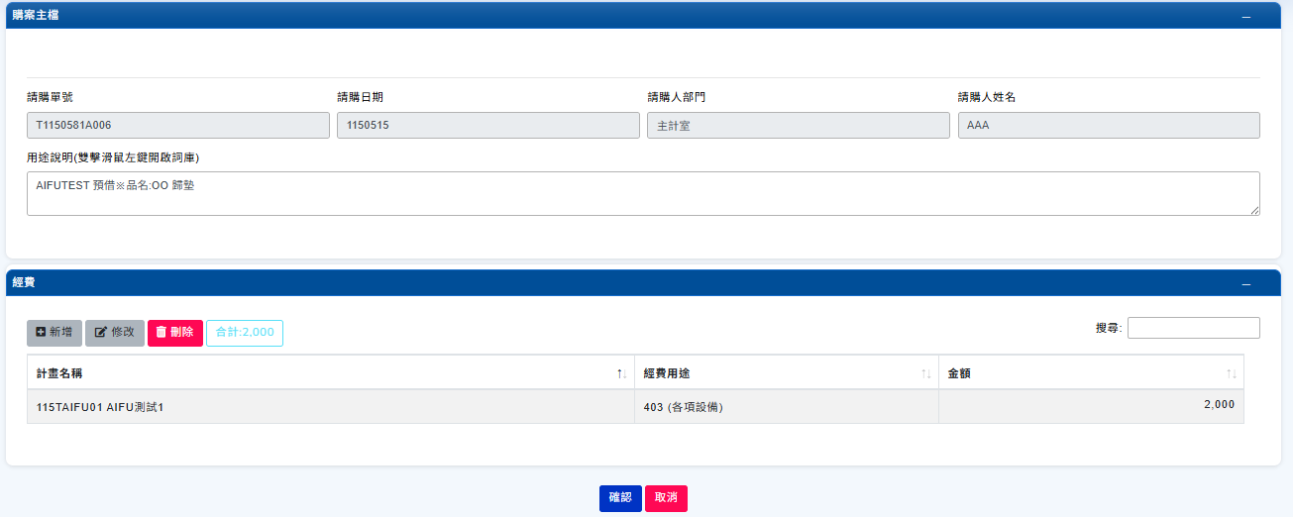

（4）其他：
申請人於【網路請購系統】填入經費完成購案申請。印出黏貼單，併國內差旅費報告表或其他表款（附件）送會計室

會計於【會計管理系統】審核及開傳票
否

是

出納付款

- 網路請購操作程序
<1>選擇購案類型【其他】
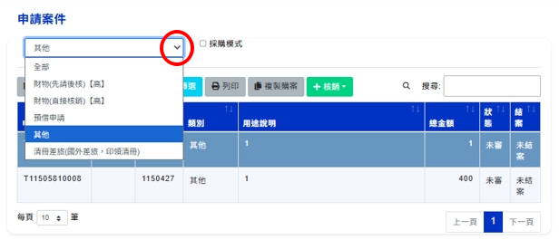

<2>選擇【新增】
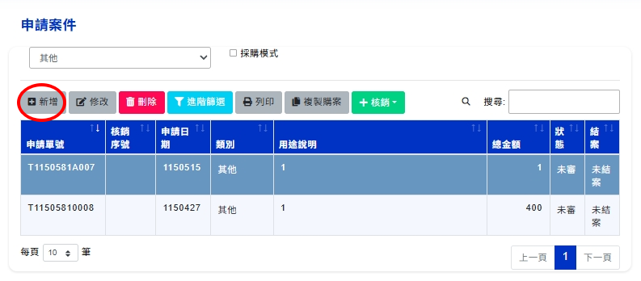

<3>填入【用途說明】，可依據當次用途敘述；亦可選擇常用詞庫帶入。(詞庫由會計人員編輯維護)

<4>點選新增，填入【選擇經費】、【金額（即時預控）】，若需填寫多筆經費，可點選【確定並儲存】將資料存入，並停留於目前視窗，以便持續編輯。
部門預算亦可選填【經費分類】。
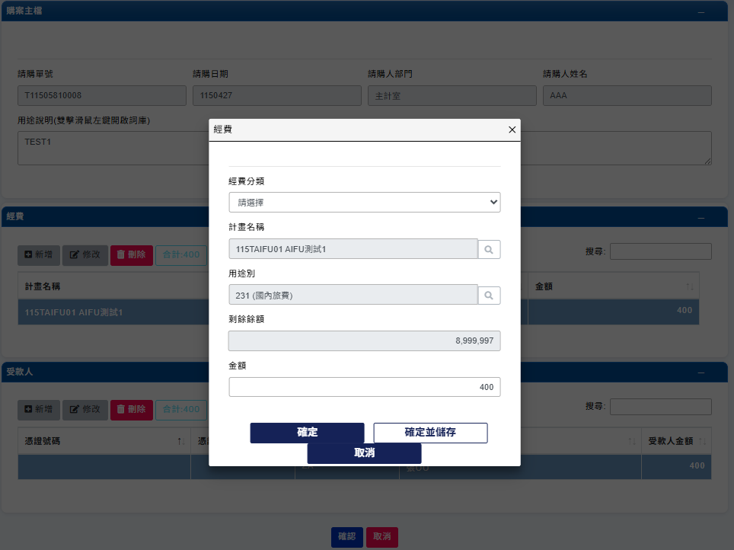

<5>點選新增，填入【受款人】。
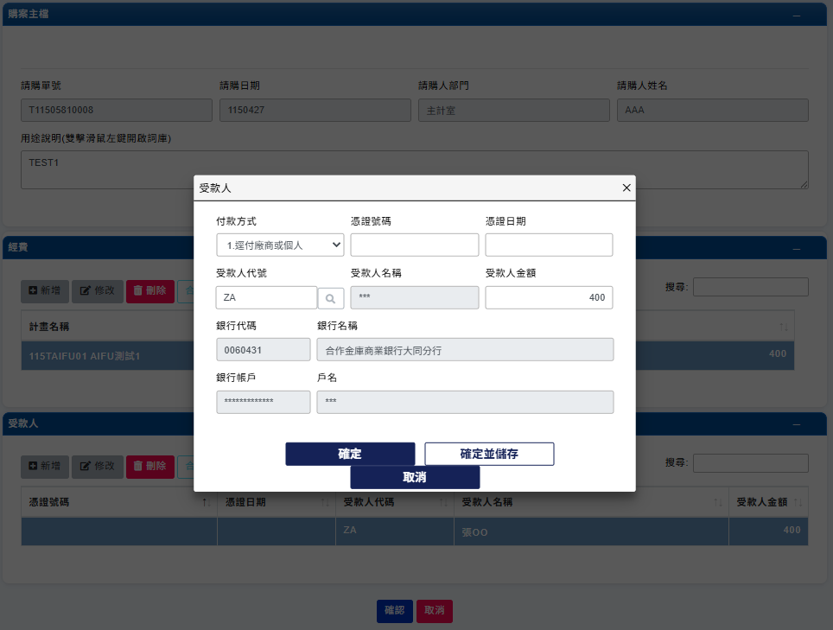

<6>【列印】
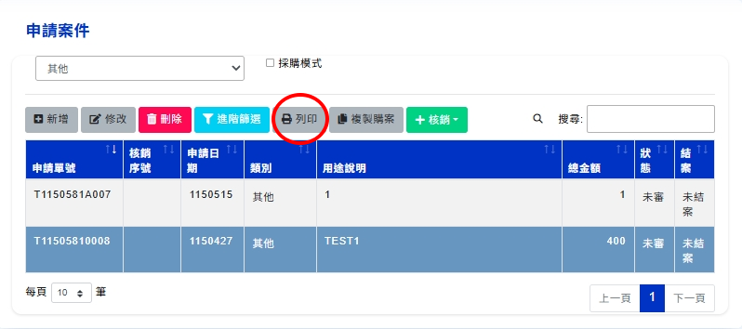
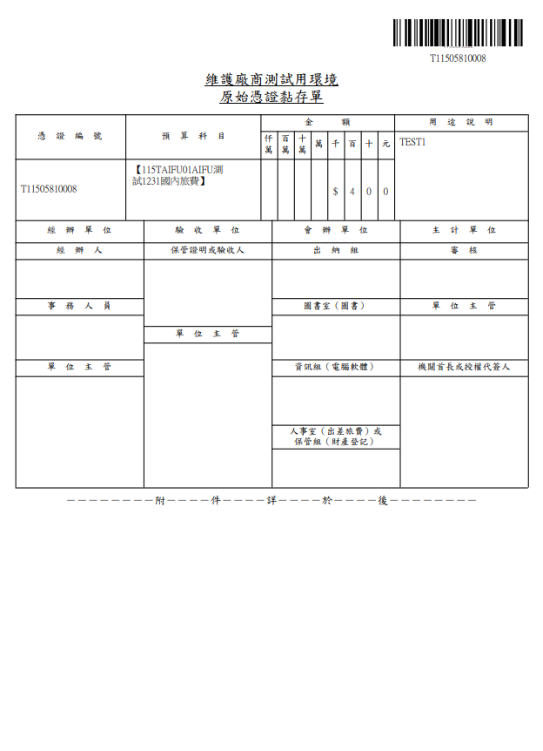

（5）清冊差旅（國外差旅，印領清冊）：

申請人於【網路請購系統】填入經費完成購案申請。印出黏貼單，併國外差旅費報告表或印領清冊（附件）送會計室

會計於【會計管理系統】審核及開傳票
否

是

出納付款

- 網路請購操作程序
分為「國外差旅」及「印領清冊」兩種狀況。
●國外差旅
<1>選擇購案類型【清冊差旅（國外差旅，印領清冊）】
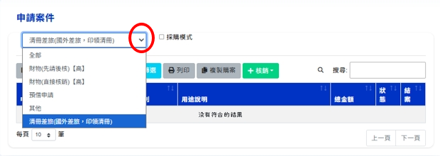

<2>選擇【新增】
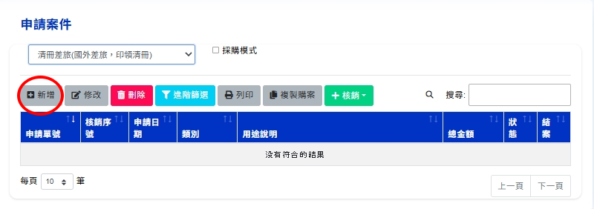

<3>點選【國外差旅】，確定
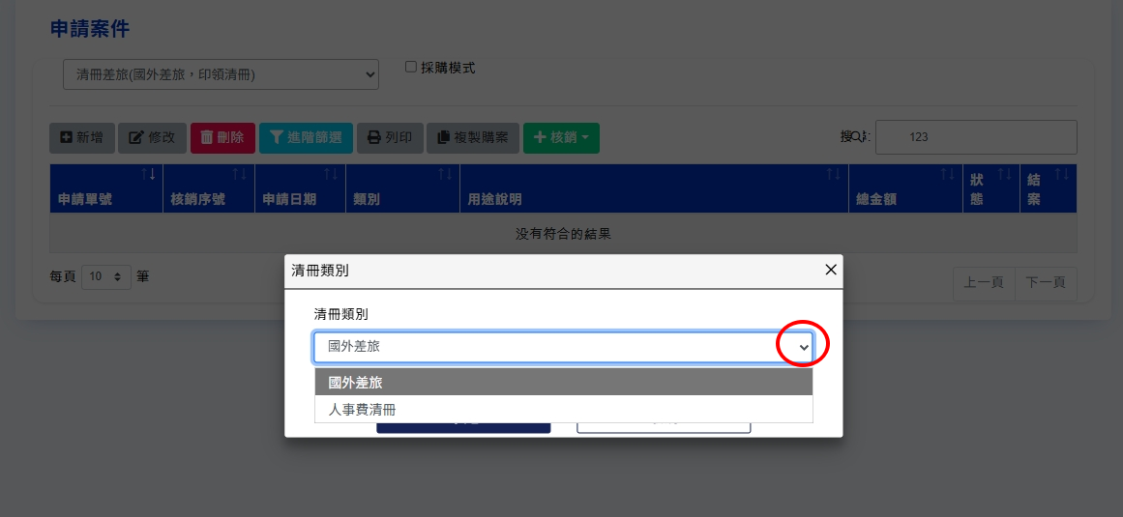

<4>填入【用途說明】，可依據當次用途敘述；亦可選擇常用詞庫帶入。(詞庫由會計人員編輯維護)

<5>點選新增，填入【選擇經費】、【金額（即時預控）】，若需填寫多筆經費，可點選【確定並儲存】將資料存入，並停留於目前視窗，以便持續編輯。
部門預算亦可選填【經費分類】。
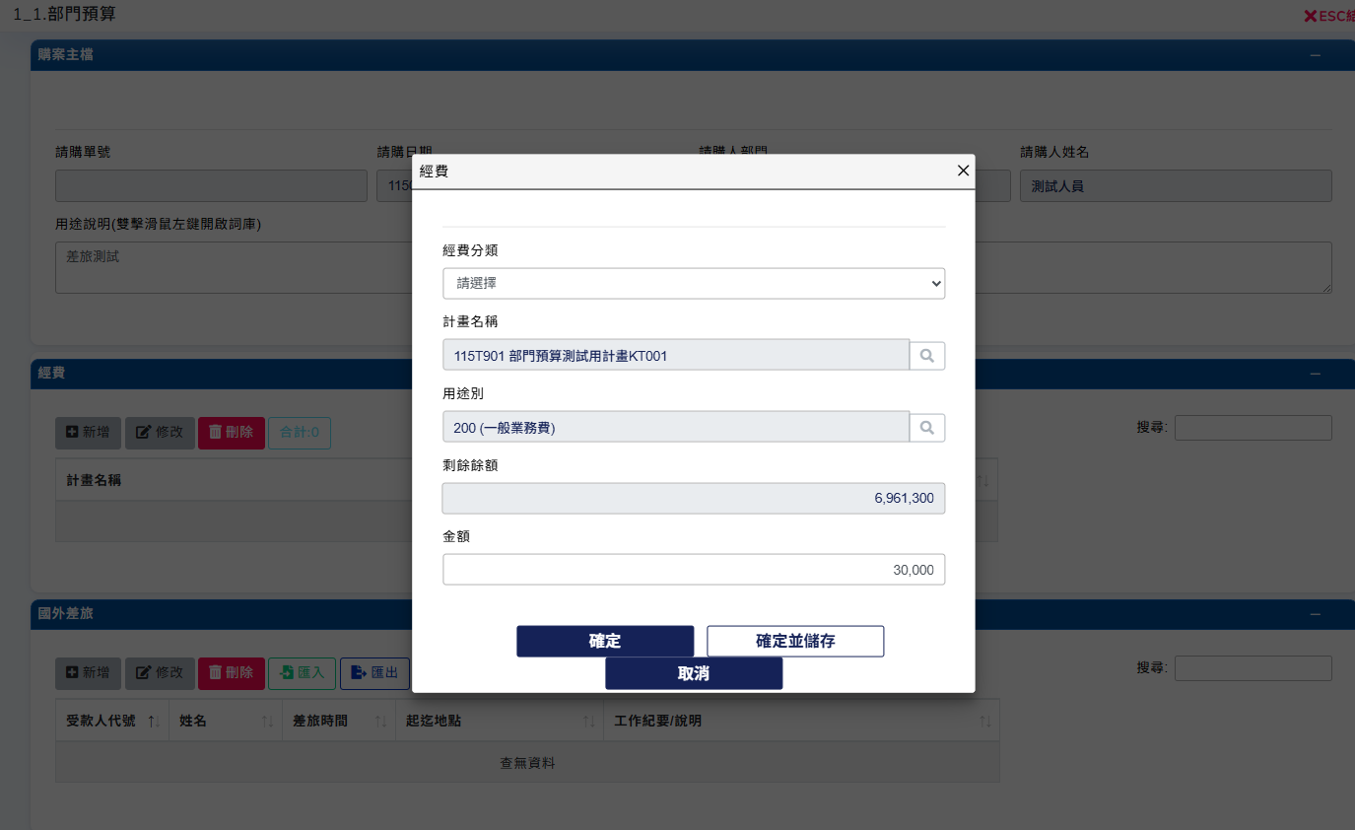

<6>點選新增，填入【人員基本資訊】與【國外差旅資訊資訊】後【存入】，若需填寫多日明細，可點選【確定並儲存】將資料存入，並停留於目前視窗，以便持續編輯。
亦可下載【空白範本】填寫，再透過【匯入】轉進明細資料。
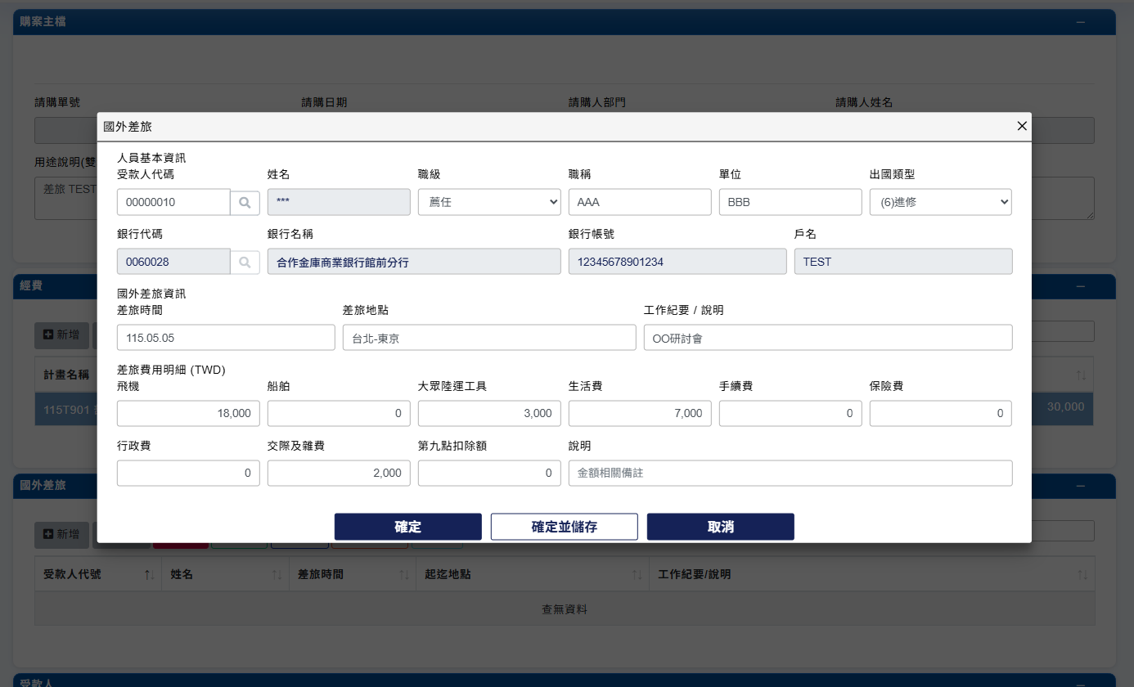

<7>若有代墊，點選新增，填入【受款人】
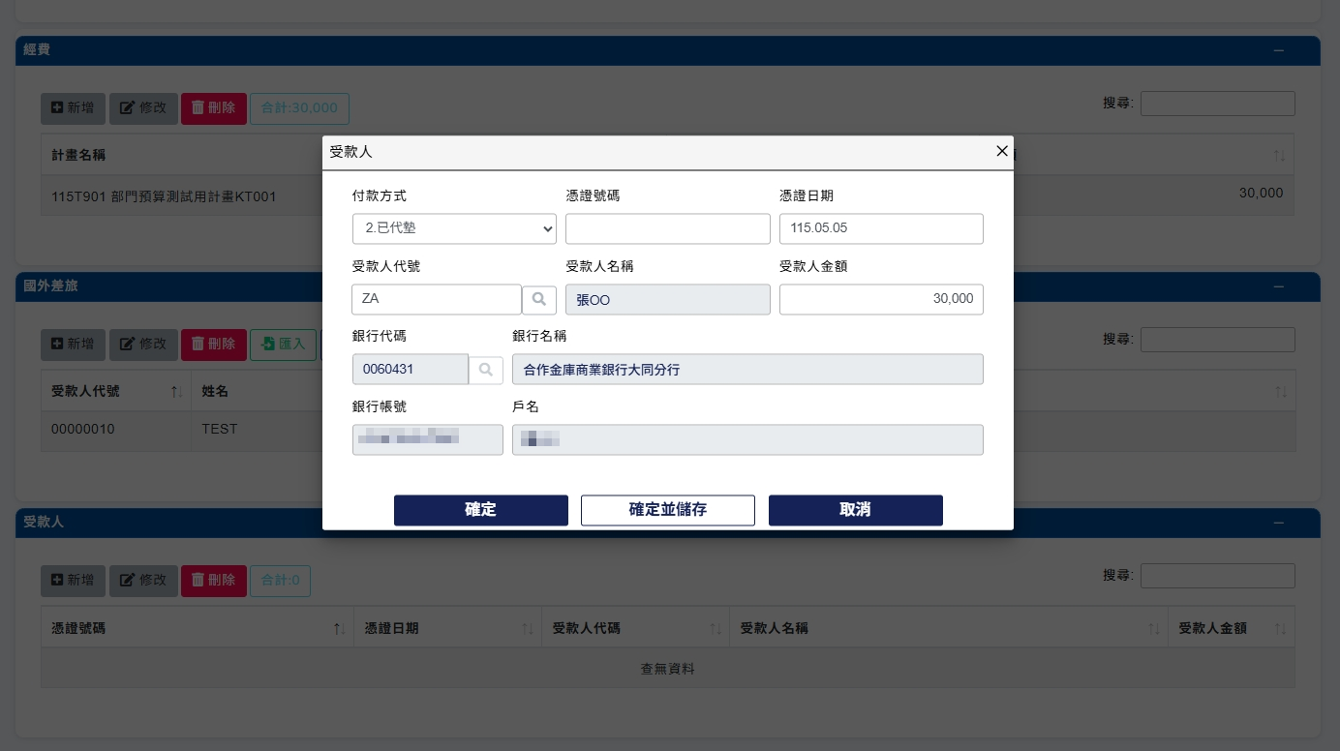

<8>列印
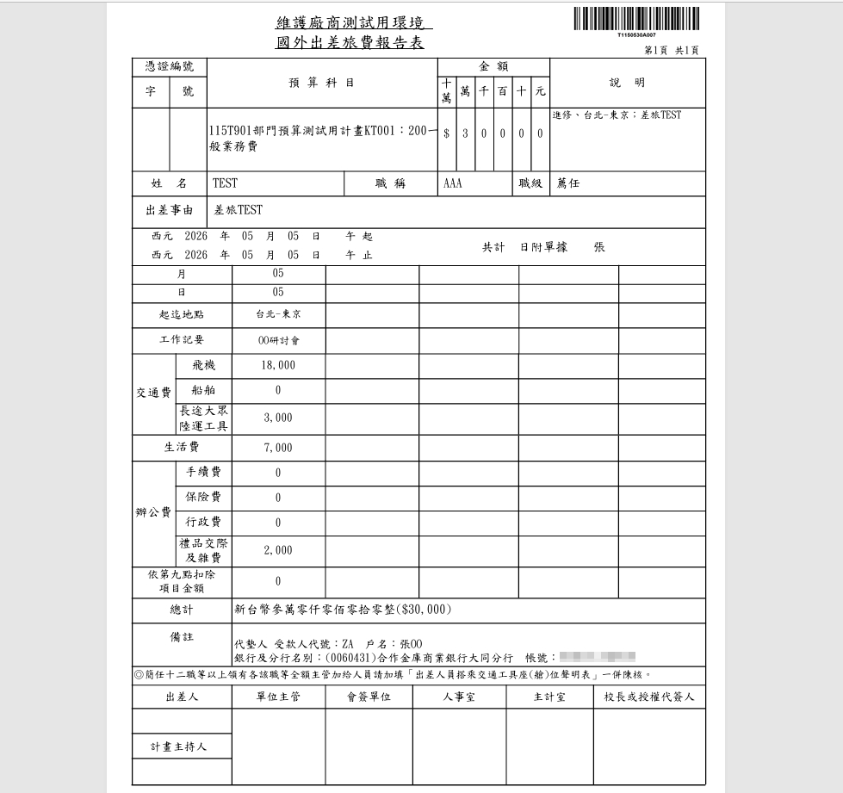

●印領清冊
<1>選擇購案類型【清冊差旅（國外差旅，印領清冊）】

<2>選擇【新增】

<3>點選【人事費清冊】，確定
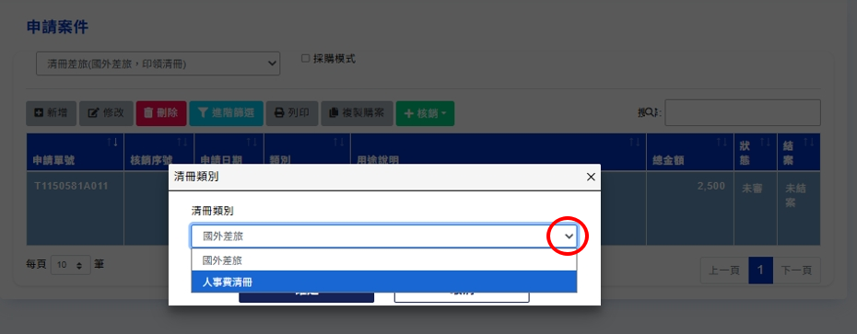

<4>填入【用途說明】，可依據當次用途敘述；亦可選擇常用詞庫帶入。(詞庫由會計人員編輯維護)

<5>點選新增，填入【選擇經費】、【金額（即時預控）】，若需填寫多筆經費，可點選【確定並儲存】將資料存入，並停留於目前視窗，以便持續編輯。
部門預算亦可選填【經費分類】。
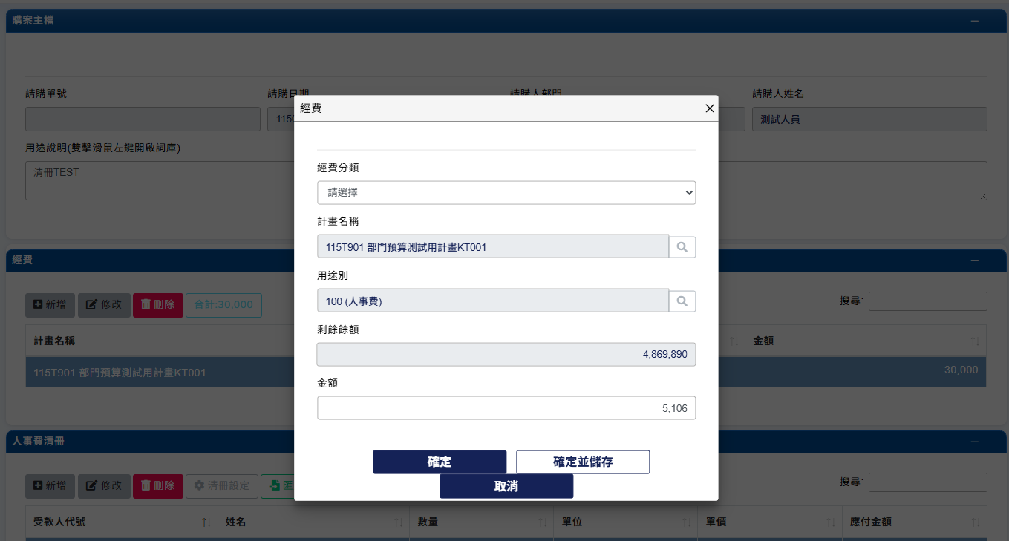

<6>點選新增，選擇【清冊類別】、【所得格式】、【所屬年度】、【所屬月份】
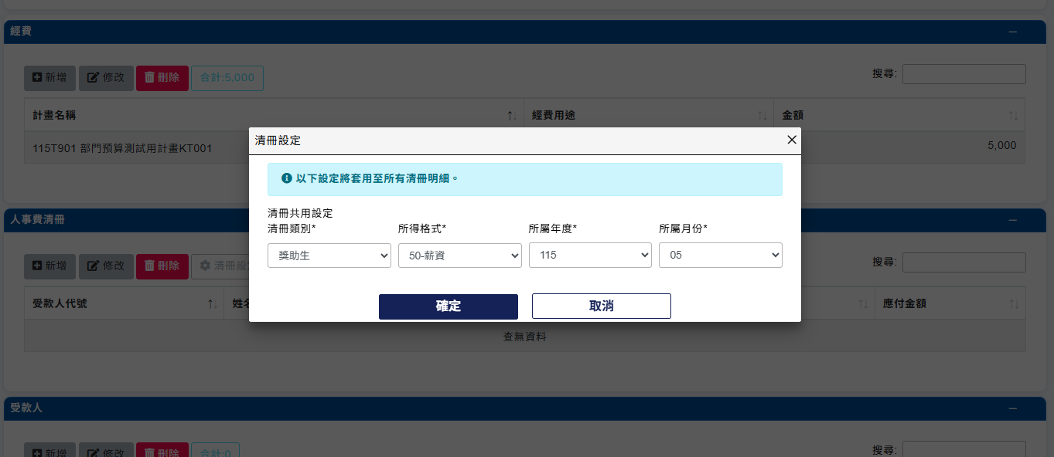

填入對應清冊類別所需的各項資訊後【存入】，若需填寫不同人員明細，可點選【確定並儲存】將資料存入，並停留於目前視窗，以便持續編輯。
亦可下載【空白範本】填寫，再透過【匯入】轉進明細資料。
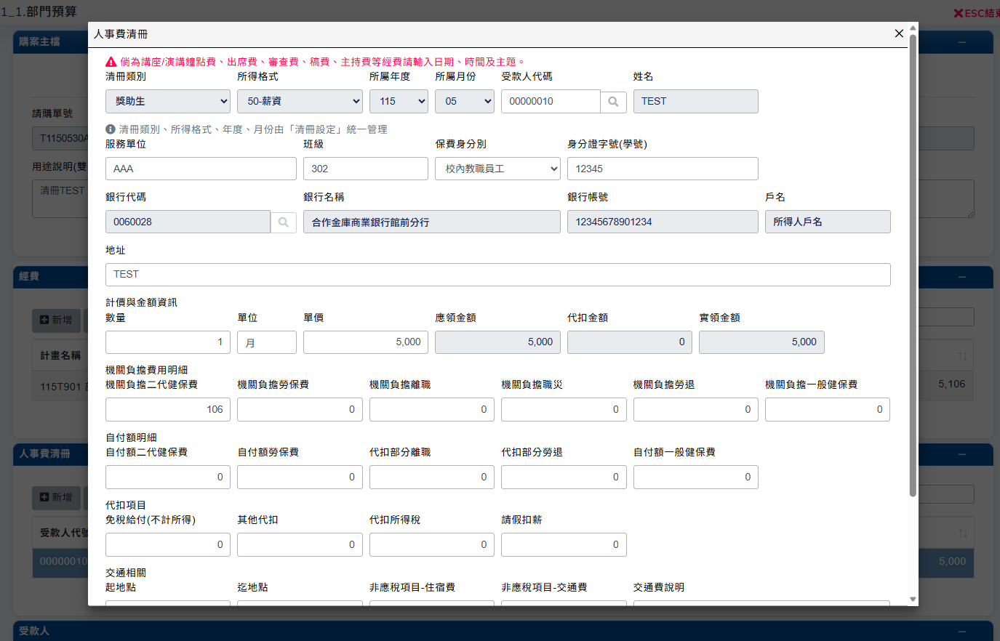

<7>若有代墊，點選新增，填入【受款人】
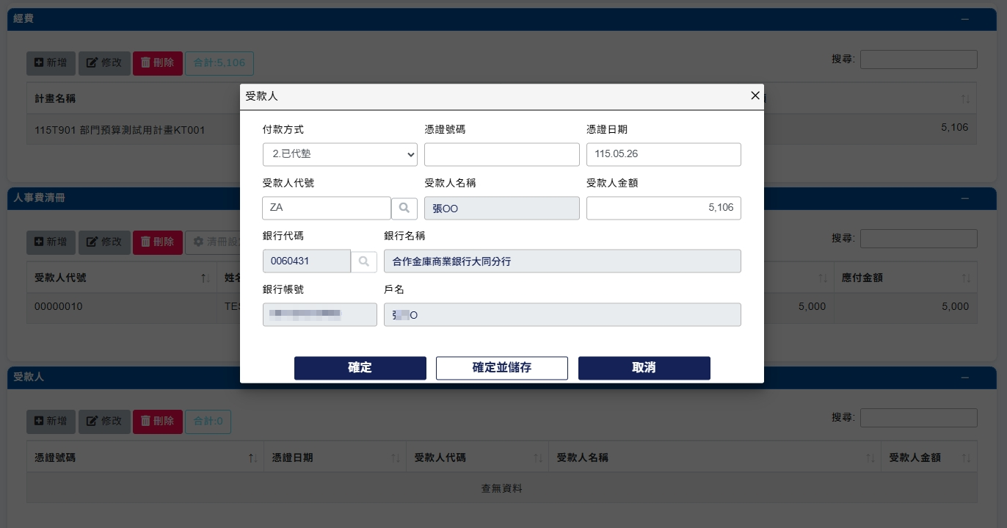

<8>列印
學生獎助金、退費等格式：
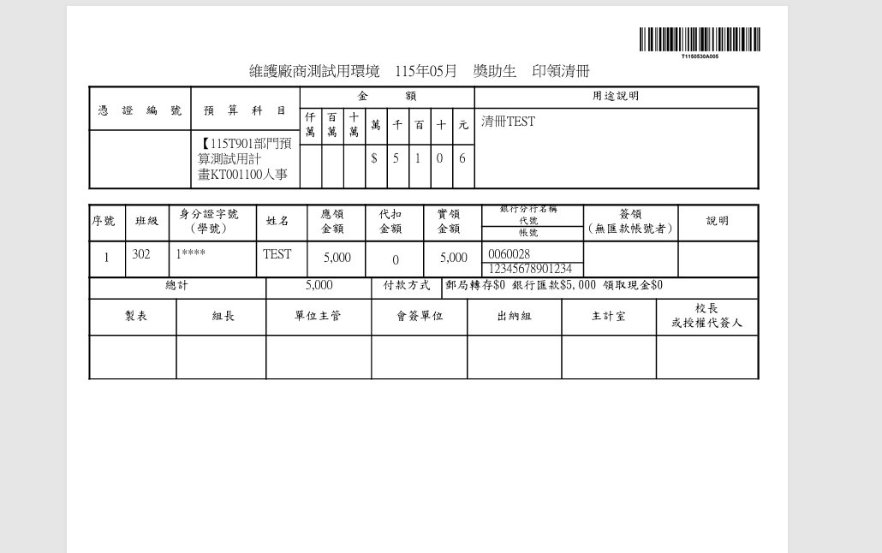

若為申請講座鐘點費、出席費等格式：
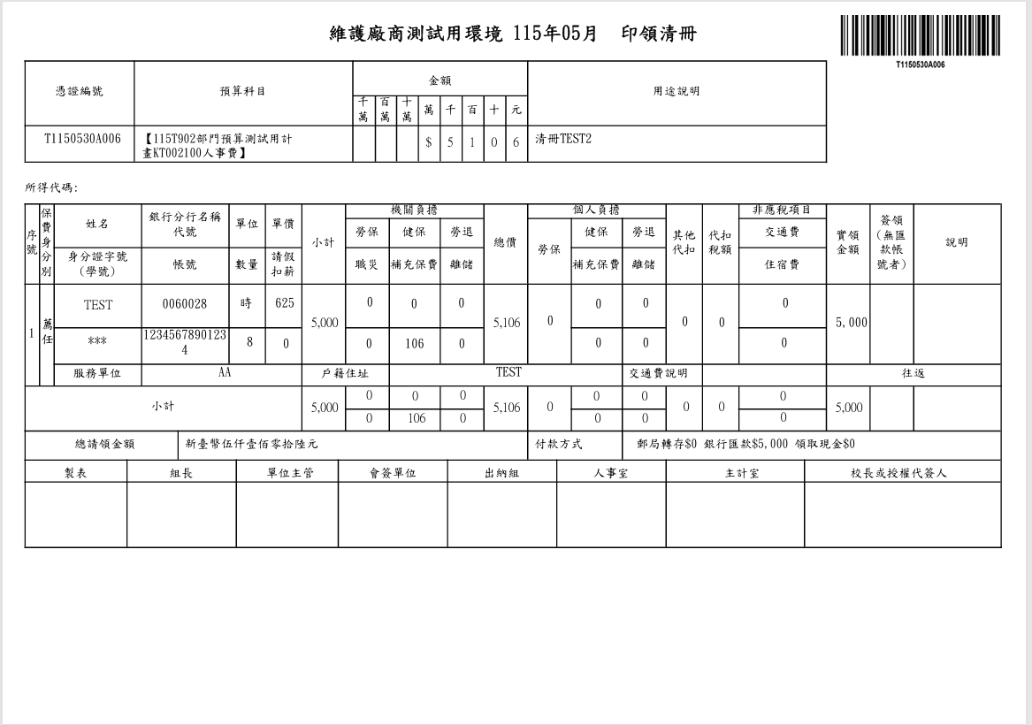

三、經費分類：
1.經費分類：單位可以自行編輯分類，以作為申請案分類統計，可轉出EXCEL後再作加值運用。(僅部門預算使用)
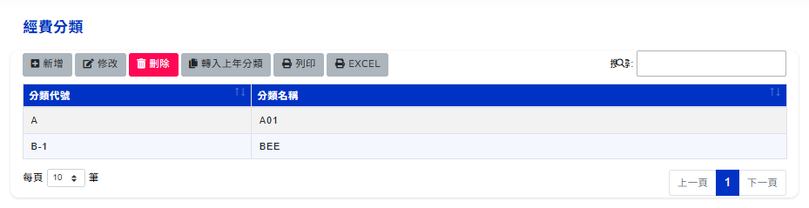

四、查詢功能區：
1.購案查詢：對於購案搜尋的功能有分為請購類別、型態、經費、日期等，可轉出報表及EXCEL。
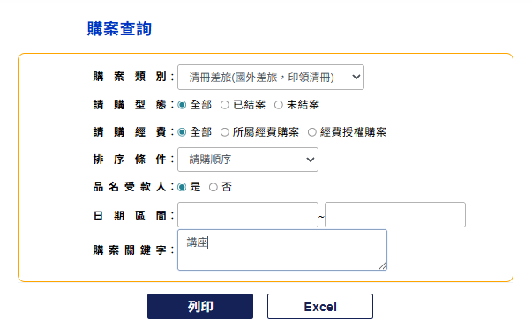
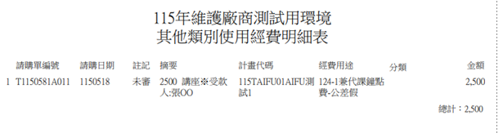

2.付款查詢：可利用發票號碼查詢購案付款資訊、傳票資訊，可轉出報表及EXCEL。
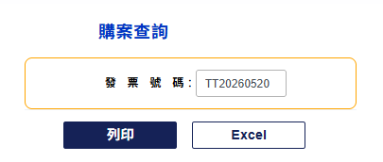
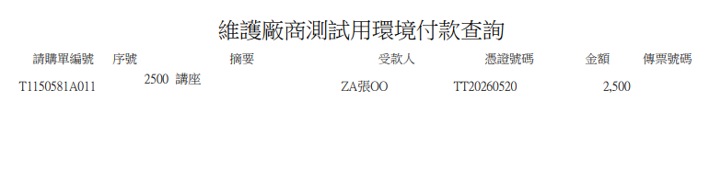

五、經費授權區：
1.部門經費授權：「計畫主持人」可自行決定經費（或計劃）是否開放別人可請購或查詢。
(1)先選擇欲授權的計劃，再點選【新增授權】，填選用途別、被授權人、是否授權查詢權限、是否授權請購權限、可請購的金額上限。
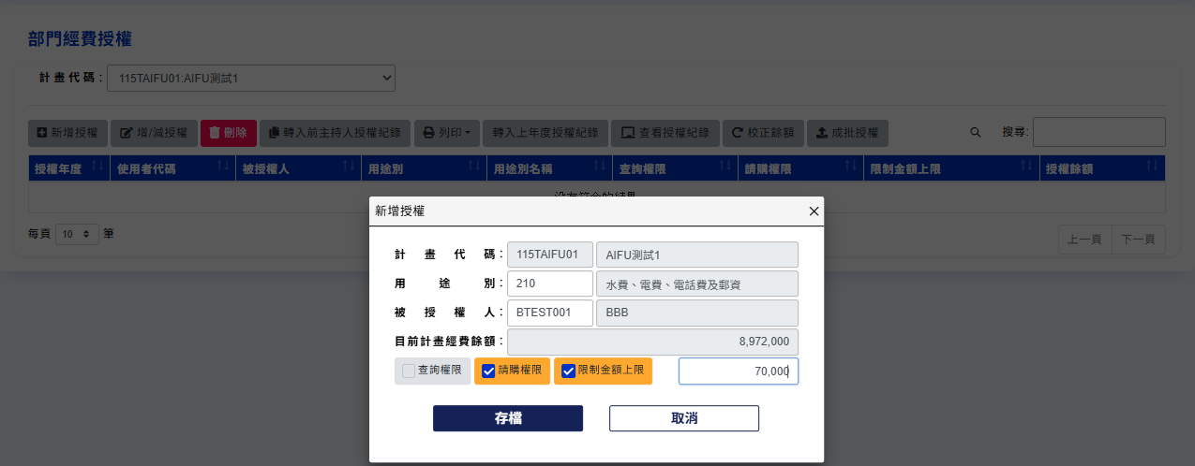

(2)若已授權過的紀錄需調整，選擇欲修改的被授權人，再點選【增/減授權】填選是否授權查詢權限、是否授權請購權限、可請購的金額上限。
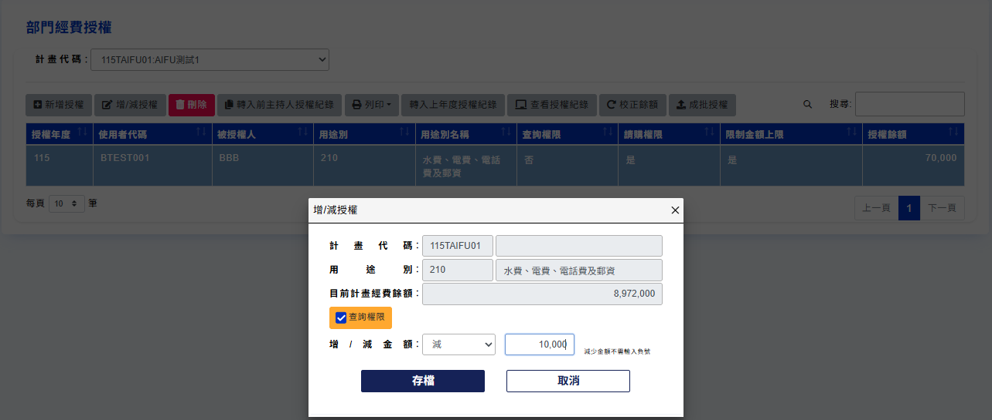

(3)可點選【查看授權紀錄】，顯示所有授權歷程
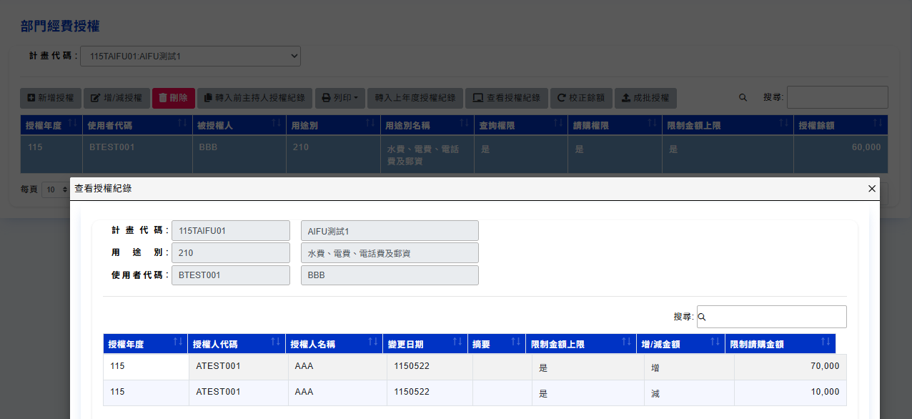

(4)若需要一人以上或多人同時授權時，可逐筆新增亦可點選【成批授權】，下載範本後，將資料維護於檔案內再【匯入】，可一次完成多人授權紀錄。
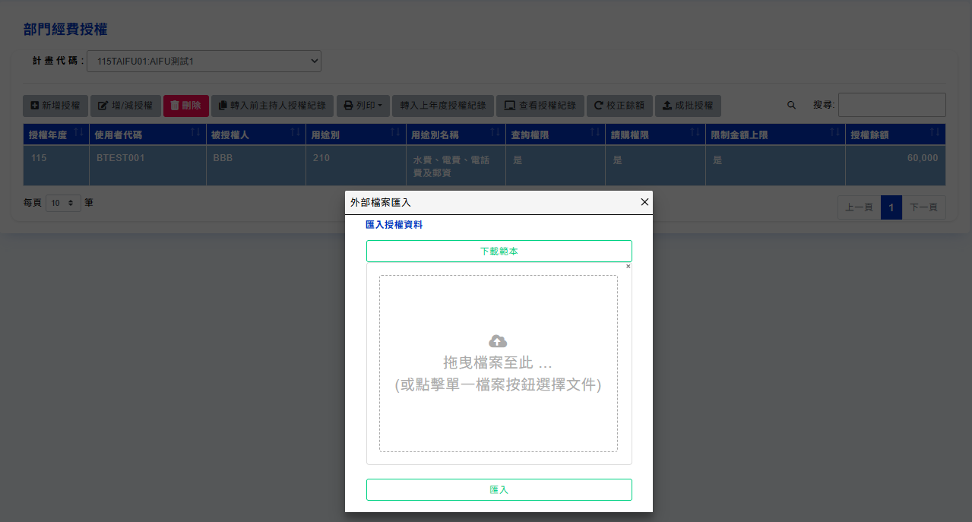

2.計畫經費授權：操作同上部門經費授權。

3.被授權查詢：被授權人可查詢自己被授權的紀錄，亦可點選【查看授權紀錄】顯示該授權紀錄的歷程，可轉出報表及EXCEL。
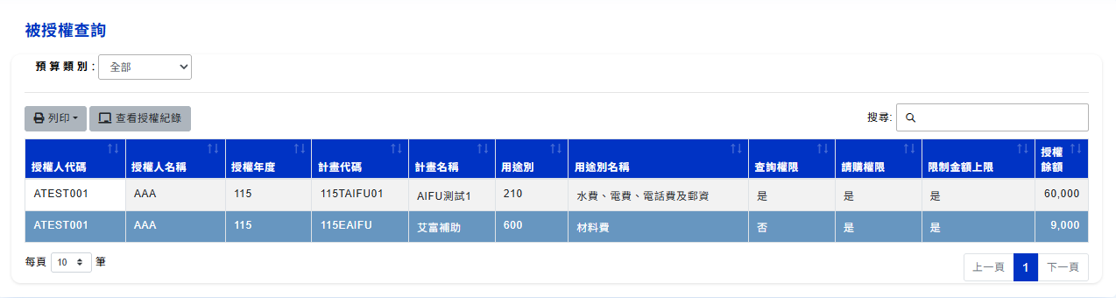
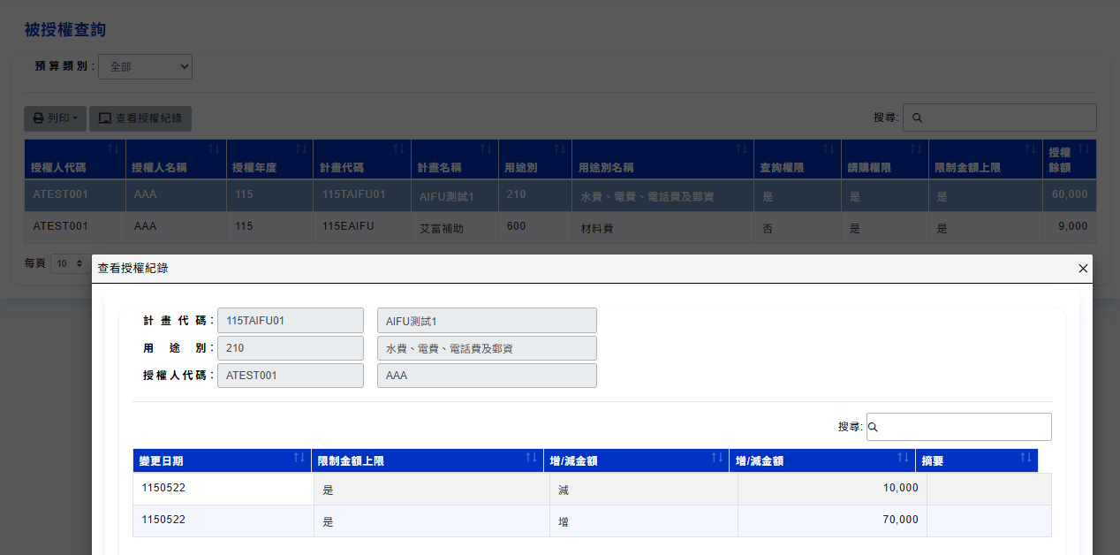
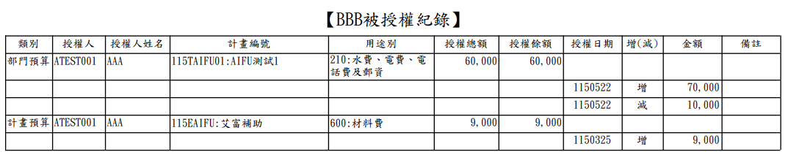

六、報表查詢區：
1.計畫清單：詳細的列出該計畫的分配數、收入數、實支數與計畫餘額等相關計畫資訊。
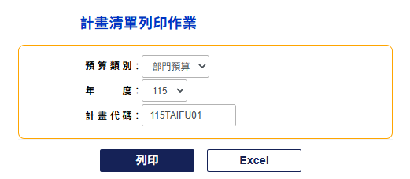
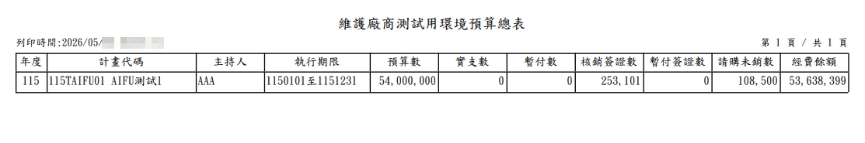

2.用途明細：將此計畫所包含的經費用途做一詳細列表，並包含各個經費用途的執行率與動支率相關統計數字。
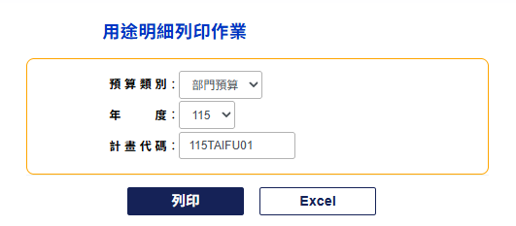
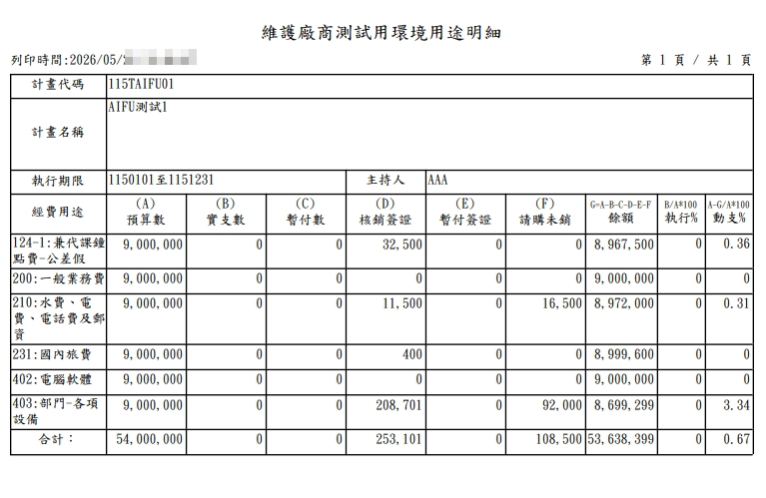

3.收支明細：此功能會統計此計畫所有收與支的明細，若此購案已結案並且開傳票者，則會將傳票編列出。
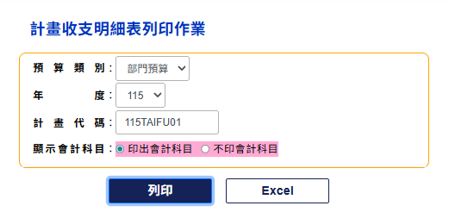

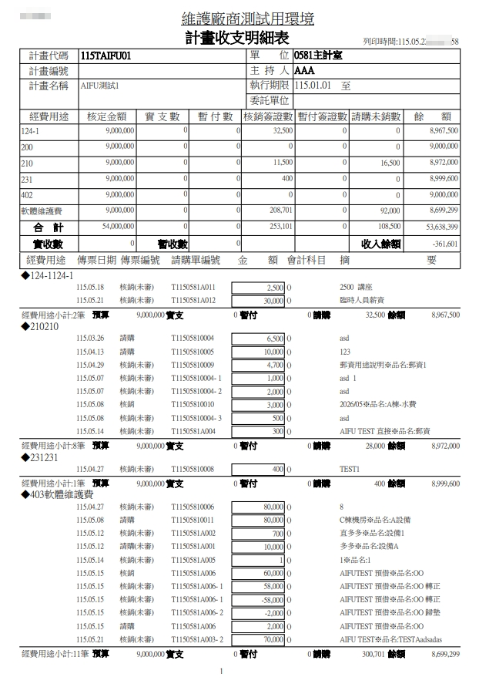

4.請購明細：此功能詳細地將此計畫所有的購案列出，包含請購與核銷的紀錄，若使用者有其他形式的需求，也可將其轉成EXECL後，再作加工其他利用。
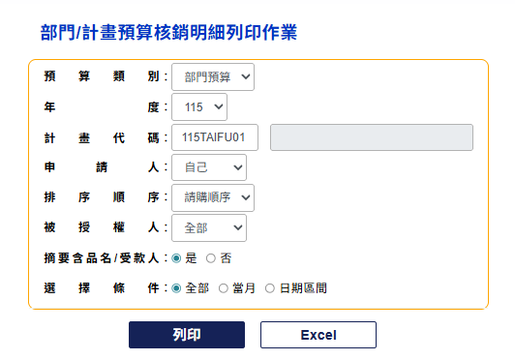
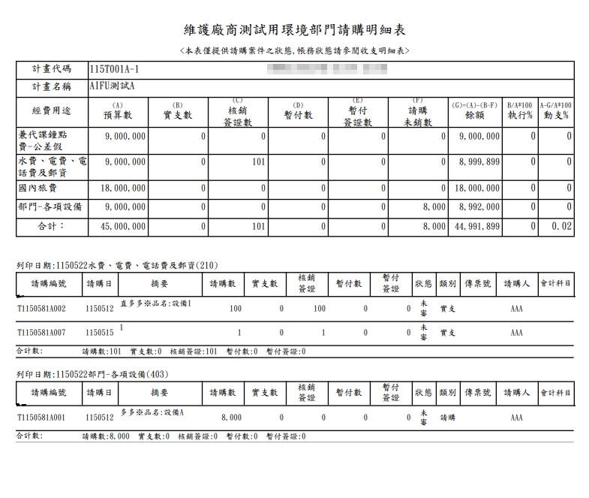

5.流用明細：此功能將部門預算的流用狀況完整呈現。
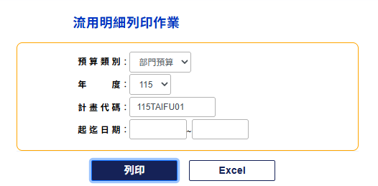
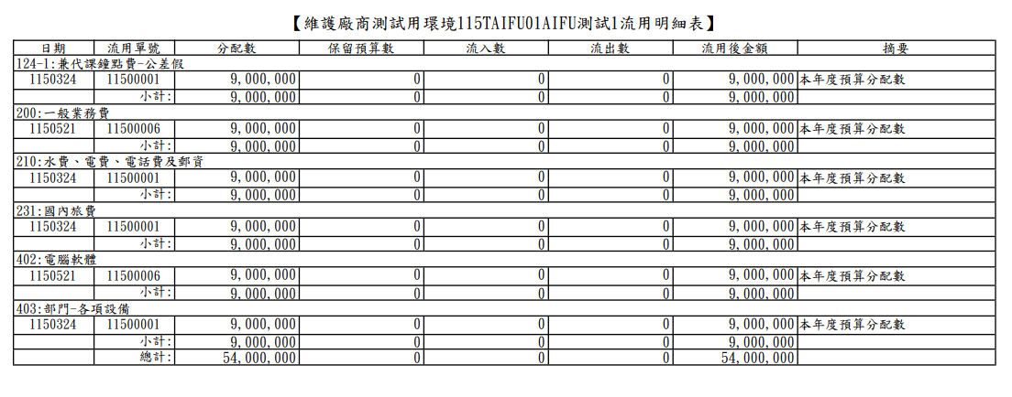

6.收支報告：提供國科會、建教或委辦計畫結報用報表。
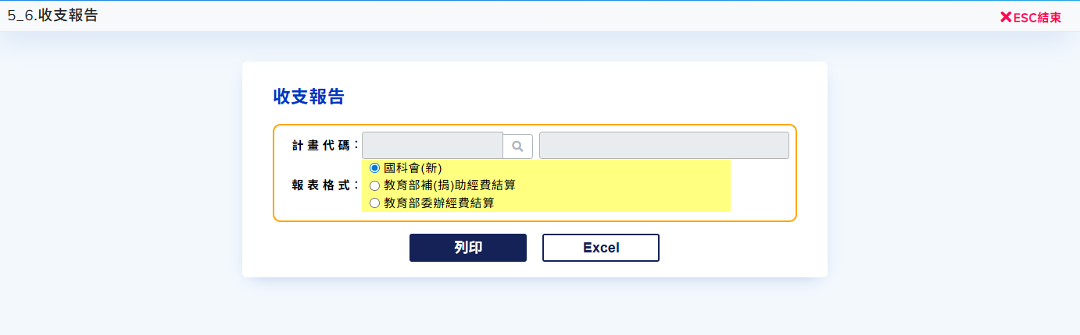
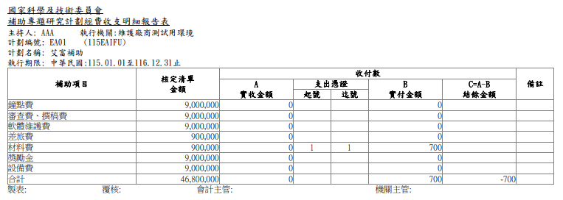

陸、填寫注意事項

一、網路請購系統印出之請購核銷單右上角必須有條碼。

二、黏貼單登打時受款人資訊必須填妥發票、廠商統編、廠商名稱、金額。

三、10萬以上請購單於核銷時，必須上網登打【實支】，再於原請購/核銷單上「手寫」填妥金額。

四、請購/核銷單上若更改後，以「手寫」方式更動內容，必須於修正處蓋章。

柒、常見問題及處理

一、登入系統後年度切換注意事宜
Ａ：登入115年度要申請請購案，但須參考並查看114年度就購案
1.使用不同瀏覽器登入不同年度，如Chrome → 114年，Edge → 115年
2. 使用不同視窗模式登入不同年度，如無痕視窗 → 114年，一般視窗→ 115年同一瀏覽器的多個分頁（或雙視窗），將造成資料錯亂。

二、為何電腦螢幕無法顯示所有系統功能?
Ａ：本系統建議螢幕解析度設定為【電腦建議選項】，且瀏覽器縮放比例為【100%】。
1.螢幕解析度設定方法:【桌面點選滑鼠右鍵】>【顯示其他選項】>【顯示設定】>【顯示器解析度】>【選擇1920*1080(建議選項)】
2. 瀏覽器縮放比例設定方法:【瀏覽器右上方選三個點（功能選單】>【縮放】>【調整為100%】

三、為何網頁上顯示內容為舊資料或他人的申請資料?
Ａ：解決方法:清除瀏覽資料 (程式無法控制，設定快取cache清掉即可固定)
1.為Edge使用者，點選瀏覽器右上角「…」設定如下圖，設定 > 隱私權、搜尋與服務 > 清除瀏覽資料 > 選擇要清除的項目 > 快取圖片及檔案、Cookie >時間範圍選「所有時間」 > 按「立即清除」
2.為Chrome使用者，點選瀏覽器右上角「⋮」設定如下圖(三個點點)，設定 >
隱私權和安全性> 刪除瀏覽紀錄 > 選擇要清除的項目 > 快取圖片和檔案、Cookie >時間範圍選「不限時間」 > 按「刪除清除」
B:解決方法:還原預設值
1.為Edge/Chrome使用者，點選瀏覽器右上角「…」、「⋮」設定如下圖，設定 > 重設設定 > 將設定還原為其預設值 > 重設設定
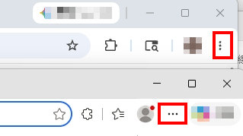

捌、採購、事務單位功能說明

一、若為採購、事務單位同仁要請會計同仁於會計系統設定該帳號可使用【決標/核銷】功能。

二、操作說明如下：
（一）採購案決標程序
<1>採購或事務單位以自己的帳號進入系統（有決標/核銷權限）。找出該筆請購案勾選【採購模式】點選【核銷】【決標】
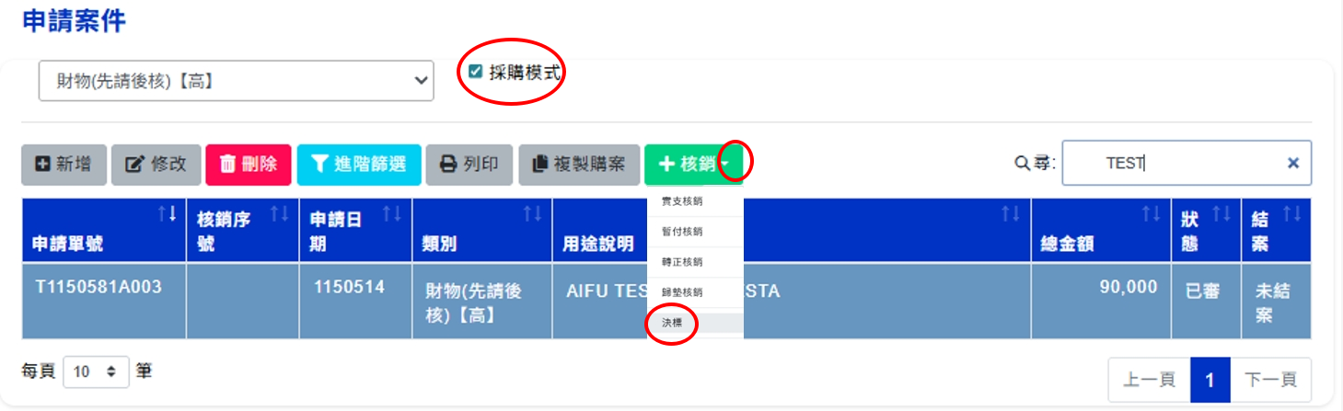

<2>輸入決標金額。
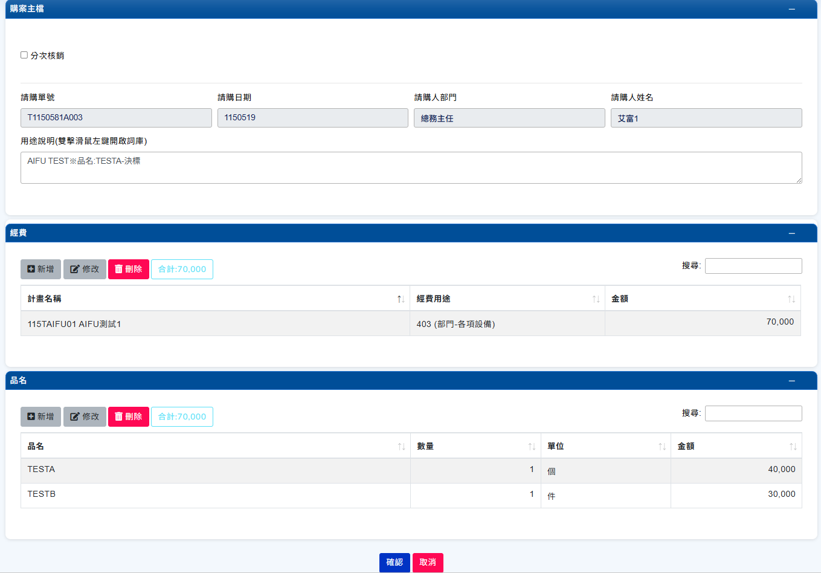

<3>功能項3.3【決標統計】可統計各請購案其決標差額。
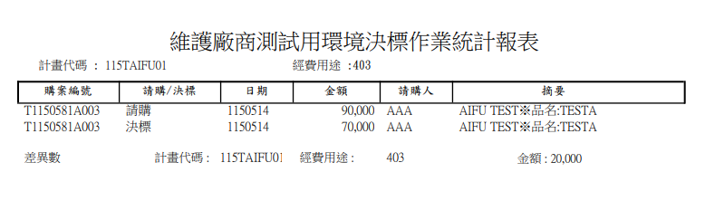

（二）一般購案訪價後操作程序
<1>採購或事務單位以自己的帳號進入系統（有決標/核銷權限），勾選【採購模式】。
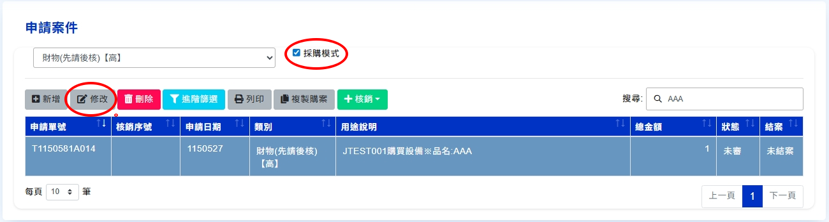

<2>找出該筆請購案點選【修改】【修改金額】。
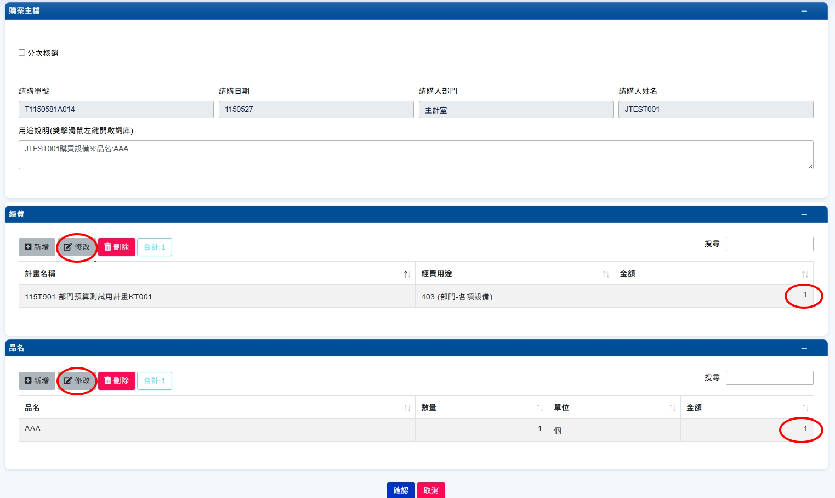
原購案1 元

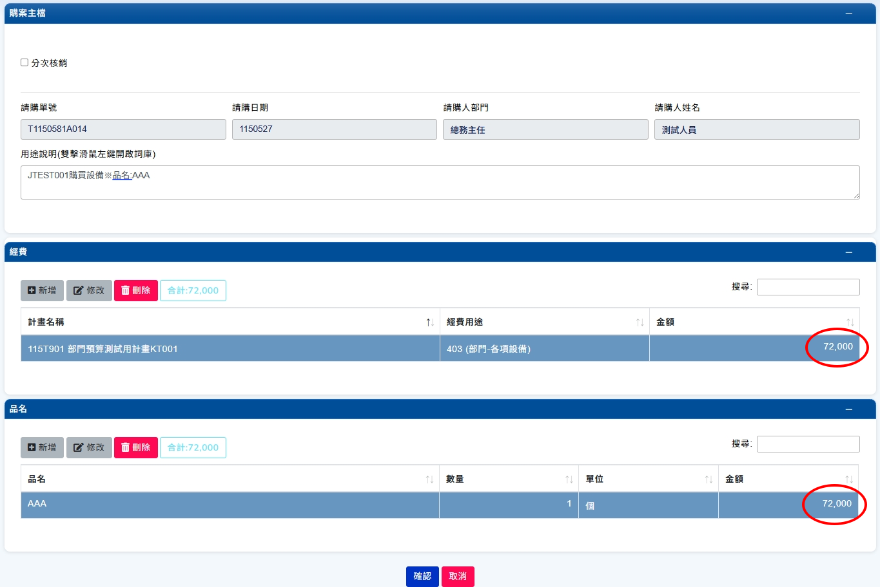
調整為訪價後金額，並「手寫」更正請購/核銷金額

<3>【確認】存入後，原申請人也會看到該筆修正後之請購案。
